**Toulouse 1 University Capitole** March, 25, 2024

### and affiliated to the IRIT research lab

2 Rue du Doyen Gabriel Marty, 31000 Toulouse

**Objet**: Candidature a` la qualification aux fonctions de Maˆıtre de Confe´rences Madame, Monsieur,

Actuellement chercheur post-doctorant au sein de l’e´quipe REVA a` l’IRIT de l’Universite´ Toulouse Capitole (UT1), j’ai acheve´ ma the`se a` l’Universite´ de Tsukuba, au Japon, le 1er fe´vrier 2023. Je travaille actuellement dans cette e´quipe sur une application de mes recherches aux donne´es biome´dicales. Je vous adresse par la pre´sente ma candidature, que vous trouverez ci-jointe, pour le poste de Maˆıtre de Confe´rences a` l’Universite´ Toulouse Capitole. J’ai discute´ du poste et de ses responsabilite´s avec Sylvain Cussat-Blanc, Laurent Perrussel et Franck Ravat et je suis profonde´ment motive´ par les possibilite´s of- fertes par cette position.

Durant mon parcours, j’ai e´tudie´ la conception d’algorithmes de l’intelligence computation- nelle ainsi que leur(s) application(s)[1] dans le monde re´el. Je compte continuer mes recherches sur l’e´volution des algorithmes, en mettant l’accent sur leur design, leur fonctionnement, leur interpretabilite´ et leur application dans des domaines critiques comme la de´tection et le traitement du cancer, afin de garantir leur fiabilite´ pour les spe´cialistes humains. Les applications concre`tes dans le monde re´el sont primordiales pour moi ; j’éprouve un inte´reˆt tout spe´cifique à me rapprocher du domaine de la sante´, dans le but de fournir des outils inestimables pour e´quiper les professionnels de la sante´ de solutions efficaces et re´alistes qui ame´liorent le diagnostic, le traitement et, en fin de compte, les re´sultats pour les patients.

Mes activite´s de recherche ont donne´ des re´sultats prometteurs, me permettant de publier dans de grandes confe´rences du domaine (GECCO, CEC, EvoStar et autres). Ce faisant, j’ai interagi a` plusieurs reprises avec la communaute´ de recherche a` l’e´chelle mondiale et j’ai pu partager mes connaissances dans le domaine de l’intelligence computationnelle.

Un facteur clef de motivation pour ma candidature à ce poste est la possibilité d’enseigner, de ge´rer les cours et de conseiller les méritants e´tudiants multiculturels de l’Universite´ Toulouse Capitole. Au cours des dernie`res anne´es, j’ai enseigne´ et conc¸u des cours a` l’UT1 et a` l’Universite´ de Tsukuba, au Japon et j’ai encadre´ un petit nombre d’e´tudiants dans le cadre de projets de premier cycle et de master.

Dans le document en pie`ce-jointe, je de´taille non seulement mon expe´rience en matie`re d’enseignement, d’encadrement et de recherche, mais aussi la manie`re dont celle-ci corrobore les exigences du poste de Maˆıtre de Confe´rences. C’est aussi l’occasion pour moi d’y adjoindre mes objectifs et plans pour le poste. Et, si je suis persuadé que mes compétences correspondent exactement aux exigences du poste, préciser que je suis également convaincu que ce sera l’occaion pour moi d’apprendre et de progresser encore à la fois en tant qu’enseignant et que chercheur a` l’UT1.

Je vous prie d’agre´er, Madame, Monsieur, l’expression de mes salutations distingue´es.

Yuri Cossich Lavinas

+33 6 01 30 09 24

20 rue Notre Dame - 31400, Toulouse, France

<https://yurilavinas.github.io/> **Yuri Cossich Lavinas** [yclavinas@gmail.com](mailto:yclavinas@gmail.com)

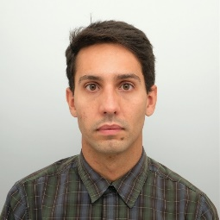

+33 6 01 30 09 24

<http://yurilavinas.github.io/>

20 rue Notre Dame - 31400, Toulouse, France Born:16/09/1990 - Brasilia, Brazil Nationality: Brazilian

# Formation

[2020-2023] **Docteur en Inge´nierie**, relatif au Programme de Doctorat en sciences Informatiques des Programmes d’E´ tudes en Inge´nierie des Syste`mes et de l’information de l’E´ tablissement d’Enseignement Supe´rieur des Sciences et Technologies de l’Universite´ de Tsukuba, Japon. **Titre de la the`se :** “Effects of Al- gorithm Design in the Population Behavior of Multiobjective Evolutionary Algorithms”. Directeur de the`se : Claus Aranha. **Jury** : Tesuya Sakurai, Takahito Kuno, Youhei Akimoto, Hernan Aguirre.

[2018-2020] **Master** en informatique, E´ cole supe´rieure des sciences et technologies, Universite´ de Tsukuba,

Japon. Titre de la the`se : “Steady State MOEA/D with Resource Allocation”. Directeur de the`se : Claus Aranha.

[2009-2016] **License** en informatique, De´partement d’informatique, Universite´ de Brasilia, Bre´sil.

# Postes

[04-2023] Chercheur postdoctoral a` l’Universite´ de **Toulouse** Capitole avec Sylvain Cussat-Blanc.

[01.2021-03.2022] Chercheur aux Laboratoires de Sciences Informatiques de Sony, Kyoto, Japon, avec Lana Sinapayen. [2019] Chercheur a` l’Universite´ de Tsukuba, Japon, avec Claus Aranha.

# Re´sume´ des publications

10 publications dans des confe´rences internationales majeures dans le domaine (quatre de rang A et six de rang B).

Confe´rences : GECCO, EvoStar et CEC, des confe´rences de premier plan en computation

e´volutive.

4 publications dans des confe´rences internationales avec comite´ de se´lection.

2 publications dans des revues scientifiques internationales avec comite´ de se´lection (dont une revue de rang Q1).

* En informatique, les confe´rences sont souvent perc¸ues comme e´tant de meilleure qualite´ que la plupart des revues.

# Subventions, Honneurs et Re´compenses

1. Stage de recherche, bourse de recherche octroye´e par SPECIES - la Socie´te´ pour la Promotion de l’Informatique E´ volutive en Europe et ses environs.
2. Doctorant, boursier de recherche du MEXT - Ministe`re de l’E´ ducation, de la Culture, des Sports,

des Sciences et de la Technologie, Japon.

1. E´ tudiant en master, boursier de recherche du MEXT, Japon.
2. E´ tudiant en recherche, boursier de recherche du MEXT, Japon.
3. Recherche de premier cycle, bourse de recherche octroye´e par le CNPq - Conseil National de De´veloppement Scientifique et Technologique, Bre´sil.
4. Recherche de premier cycle, bourse de recherche octroye´e par la CAPES - Coordination pour

l’Ame´lioration du Personnel de l’Enseignement Supe´rieur, Bre´sil.

1. Nomination pour article complet : pour le meilleur article d’EvoStar 2022 et le meilleur arti- cle e´tudiant d’EvoStar 2022, l’une des meilleures confe´rences dans le domaine de l’intelligence computationnelle.
2. 2e`me place pour le meilleur article e´tudiant d’EvoStar 2022.
3. Nomination pour article complet : pour le meilleur article de la session EMO de GECCO 2022, l’une des meilleures confe´rences dans le domaine de l’intelligence computationnelle.

# Collaborations en cours

* “E´ volution de graphes avec la Programmation Ge´ne´tique Carte´sienne pour les donne´es cance´reuses biome´dicales” - avec Sylvain Cussat-Blanc (REVA/IRIT, **Toulouse**) et Kevin Cortacero (**Toulouse**).
* “Caracte´risation de l’interaction de la CGP avec l’espace de recherche” - avec Sylvain Cussat- Blanc (REVA/IRIT, **Toulouse**), Dennis Wilson (ISAE-SUPAERO, **Toulouse**) et Camilo de la Torre

(REVA/IRIT, **Toulouse**).

* “Applications directes de la CGP aux images biome´dicales” - avec Sylvain Cussat-Blanc (REVA/IRIT,

**Toulouse**) et Camille Franchet (Centre de Recherches en Cance´rologie de **Toulouse**, CRCT).

* “E´ volution de robots en utilisant la CGP consciente du paysage de fitness” - avec Joˆnata Carvalho (Bre´sil).
* “Se´lection d’images avec Apprentissage Actif pour la Programmation Ge´ne´tique Carte´sienne ef- ficiente en donne´es” - avec Sylvain Cussat-Blanc (REVA/IRIT, **Toulouse**) et Wolfgang Banzhaf

(USA).

* “Re´seaux de trajectoire de recherche (STNs) pour l’Optimisation Multiobjectif” - avec Gabriela Ochoa (Royaume-Uni), Claus Aranha (Japon), Arnaud Liefooghe (France).
* “Algorithmes e´volutifs d’optimisation multiobjectif auto-adaptatifs” - avec Claus Aranha (Japon) et Marcelo Ladeira (Bre´sil).

# Expe´riences d’enseignement

[2024, 30h] “Evolutionary Computation” - ISAE-SUPAERO, **Toulouse**, France. [2024, 25h] “Advanced AI” - Universite´ Toulouse Capitole, **Toulouse**, France. [2023, 10h] “Stochastic Optimization” - ISAE-SUPAERO, **Toulouse**, France. [2020/21, 120h] “Introductory Technical Writing” - Universite´ de Tsukuba, Japon. [2021, 30h] “Experimental Design” - Universite´ de Tsukuba, Japon.

[2019, 10h] “STEMinars - Artificial Life” - Universite´ de Tsukuba, Japon. [2018, 10h] “STEMinars - Game development” - Universite´ de Tsukuba, Japon. [2010/11, 40h] “Logique Informatique 1” - Universite´ de Brasilia, Bre´sil.

# Travail dans la communaute´ de recherche

[Relecteur] 6 articles e´value´s par an pour la confe´rence IEEE WCCI CEC, l’une des principales confe´rences dans le domaine de l’intelligence computationnelle.

[Relecteur] 3 articles e´value´s par an pour la confe´rence GECCO, l’une des principales confe´rences

dans le domaine de l’intelligence computationnelle.

[Relecteur] 5 articles e´value´s par an pour la confe´rence EvoStar, l’une des principales confe´rences dans le domaine de l’intelligence computationnelle.

[Relecteur] 1 article e´value´ par an pour la revue Evolutionary Computation Journal, l’une des

principales revues dans le domaine de l’intelligence computationnelle, une revue de rang Q1. [Relecteur] 5 articles e´value´s par an pour la revue IEEE Transactions on Evolutionary Computation, l’une des principales revues dans le domaine de l’intelligence computationnelle, une revue de rang Q1.

[2021] Organisateur de confe´rences:

<https://irdta.eu/tpnc2020-2021/>

Organisateur d’ateliers avec l’Universite´ de Tsukuba, Japon, l’Universite´ Ruhr-Universita¨t Bochum, Allemagne et l’Universite´ Grenoble Alpes, France.

[2022] <https://collabotics2022.github.io/committee.html>

[2021] <https://collabotics2021.github.io/committee.html>

[2020] <https://uga-ut-ws.github.io/committee.html>

[2024] Organisateur de l’atelier Graph-based GP qui se tiendra a` GECCO a` Melbourne en juillet.

<https://graphgp.com/>

# Compe´tences

Portugais : langue maternelle ; Anglais : bilingue ; Franc¸ais : interme´diaire ; Japonais et Espagnol

: de´butant.

Programmation : R et Python.

[Algorithmes e´volutifs] CGP, GA, Algorithme e´volutif multiobjectif base´ sur la de´composition (MOEA/D).

[Frameworks] : Pytorch, scikit-learn, Keras, Pandas.

# Activite´s d’enseignement

Mes e´tudes m’ont permis d’acque´rir des compe´tences dans le de´veloppement de la logique, de l’informatique, de l’intelligence artificielle et de la communication scientifique en anglais. J’ai eu la possibilite´ d’enseigner lors de mon master et de mon doctorat au Japon et j’ai poursuivi mon travail en tant que chercheur post- doctorant a` l’Universite´ de Toulouse.

J’ai pre´pare´ du mate´riel pe´dagogique, coordonne´ des activite´s et des e´ve´nements de cours et ame´liore´ l’expe´rience d’apprentissage pour des e´tudiants ayant des ante´ce´dents en informatique et d’autres forma- tions au Bre´sil, au Japon et en France. J’ai e´galement supervise´ des sessions, note´ les re´sultats, les quiz et les examens et j’ai tenu des permanences pour aider les e´tudiants avec le contenu du cours. J’ai conseille´ et soutenu les e´tudiants en classe jusqu’a` pre´sent. Certains cours ont e´te´ dispense´s en ligne ; vous pouvez consulter deux d’entre eux en suivant le lien ci contre: [YouTube list.](https://www.youtube.com/playlist?list=PLpzQMikEhY4zvXrDdRnVhyTR7ne-bYMDx)

Figure 1: Re´partition des cours que j’ai enseigne´s :

Répartition des enseignements

Cours

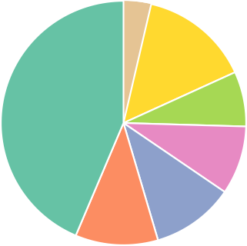

8

7

1

6

4

2

3

1−Introductory Technical Writing − 120 2−Experimental Design − 30h 3−Evolutionary Computation − 30h 4−Advanced AI − 25h

6−STEMinars − 20h 7−Logique Informatique − 40h

8−Stochastic Optimization − 10h

## Le contenu des cours

**“Stochastic Optimization” :** Dans ce cours sur les me´thodes d’optimisation stochastique, les e´tudiants plongent dans le monde des algorithmes qui inte`grent l’incertitude et l’impre´visibilite´ pour trouver des solutions optimales, notamment le recuit simule´, les strate´gies e´volutives et les algorithmes ge´ne´tiques. Ensuite, ils explorent les strate´gies e´volutives, une approche inspire´e de l’e´volution naturelle, ou` les solutions prometteuses survivent et se reproduisent, conduisant a` des ame´liorations progressives au fil du temps. Les algorithmes ge´ne´tiques utilisent des me´canismes de se´lection, de croisement et de mutation pour e´voluer vers des solutions optimales, comme une espe`ce s’adaptant a` son environnement.

**“Advanced AI” :** “Advanced AI” pour la Mode´lisation des Agents est un cours qui vise a` explorer la prise de de´cision intelligente dans les syste`mes complexes. Ce cours met l’accent sur l’utilisation des techniques d’intelligence pour permettre aux agents d’explorer leur environnement et de prendre des de´cisions e´claire´es. Ces mode`les d’intelligence artificielle de´passent les syste`mes traditionnels base´s sur des re`gles, exploitant la puissance de l’apprentissage profond, de l’apprentissage par renforcement et des re´seaux neuronaux pour e´quiper les agents de la capacite´ à s’adapter, a apprendre et à s’ame´liorer, optimisant ainsi leurs actions au fil du temps.

**“Evolutionary Algorithms” :** Le cours sur les Algorithmes E´ volutifs explore l’optimisation computa-

tionnelle inspire´e par les principes de la se´lection naturelle. Les e´tudiants y explorent les fondements the´oriques et les applications pratiques des algorithmes e´volutifs, un genre d’algorithmes qui imitent le processus de l’e´volution biologique pour re´soudre des proble`mes complexes. Le programme couvre divers sujets, notamment les algorithmes ge´ne´tiques, la programmation ge´ne´tique et les strate´gies e´volutives. Les e´tudiants participent a` des exercices pratiques et mettent en œuvre ces algorithmes pour relever des de´fis de recherche dans divers domaines, tels que l’optimisation, l’apprentissage automatique et la robotique.

**“Introductory Technical Writing” :** Dans ce cours, les e´tudiants de´veloppent les compe´tences ne´cessaires pour une re´daction acade´mique efficace. Les sujets aborde´s incluent (1) l’e´criture dans un style acade´mique approprie´, (2) la structure des phrases et des paragraphes, (3) la cre´ation de la cohe´rence textuelle, (4) la re´daction de de´finitions et (5) la description de processus. Les e´tudiants apprennent a` produire plusieurs types de textes importants, notamment des de´finitions e´tendues et des textes de re´solution de proble`mes. Un fort accent est mis sur le de´veloppement du vocabulaire en utilisant la liste de mots acade´miques. En dehors des cours, chaque semaine, les e´tudiants entreprennent un apprentissage inde´pendant du vocabulaire, des exercices de grammaire et des devoirs d’e´criture courtes[2]. Les e´tudiants

Table 1: Le tableau suivant pre´sente la re´partition des cours, ainsi que le nombre d’e´tudiants forme´s et le volume horaire associe´. Les cours ont e´te´ dispense´s en France (ISAE-SUPAERO et Universite´ Toulouse Capitole), au Japon (Universite´ de Tsukuba) et au Bre´sil (Universite´ de Brasilia).:

|  |  |  |  |  |  |
| --- | --- | --- | --- | --- | --- |
| Year | Course | Level | University | Number of student | Hours |
| 1er semestre  2024 | Evolutionary Computation | Master | ISAE-SUPAERO | 11 | 30h |
| 1er semestre  2024 | Advanced AI | Master | Universite´ Toulouse Capitole | 15 | 25h |
| 2e`me semestre  2023 | Stochastic Optimization | Master | ISAE-SUPAERO | 100 | 10h |
| 2e`me semestre  2021 | Introductory  Technical Writing | Master and PhD | Universite´ de Tsukuba | 40 | 30h |
| 2e`me semestre  2021 | Introductory  Technical Writing | Master and PhD | Universite´ de Tsukuba | 40 | 30h |
| 2e`me semestre  2020 | Introductory  Technical Writing | Master and PhD | Universite´ de Tsukuba | 40 | 30h |
| 1er semestre  2020 | Introductory  Technical Writing | Master and PhD | Universite´ de Tsukuba | 40 | 30h |
| 1er semestre  2021 | Experimental Design | Master and PhD | Universite´ de Tsukuba | 40 | 30h |
| 1er semestre  2019 | STEMinars  Artificial Life | High school | Universite´ de Tsukuba | 10 | 10h |
| 1er semestre  2018 | STEMinars  Game Development | High school | Universite´ de Tsukuba | 10 | 10h |
| 2010 et 2011 | Logique Informatique | Undergraduate | Universite´ de Brasilia | 20 | 40h |

rec¸oivent des commentaires personnalise´s sur les devoirs note´s.

**“Experimental Analysis” :** La collecte et l’analyse de donne´es a` travers des expe´riences constituent l’un des piliers de la me´thode scientifique. Ce cours vise a` enseigner aux e´tudiants comment re´aliser de bonnes expe´riences scientifiques et comment utiliser des outils statistiques pour analyser les donne´es obtenues a` partir de ces expe´riences. Le contenu de ce cours se concentre sur les expe´riences computa- tionnelles, bien que les sujets puissent e´galement eˆtre applique´s a` d’autres disciplines.

**Logique Informatique 1:** Un cours d’un semestre destine´ aux e´tudiants en informatique de premier cycle sur la logique propositionnelle et pre´dicative et leurs applications computationnelles, principalement a` des fins de ve´rification. Des concepts logiques tels que la correction et la comple´tude de la de´duction naturelle et l’inde´cidabilite´ sont examine´s avec soin.

## Roˆle et perspectives d’Enseignement

L’adoption d’expe´rience multi-culturelle est devenue une grande priorite´ dans le monde d’aujourd’hui et peut permettre aux individus d’e´largir leurs perspectives, d’approfondir leur empathie et d’ame´liorer leurs compe´tences en re´solution de proble`mes. Graˆce a` mon exposition à diffe´rents contextes culturels, notamment au Bre´sil, au Japon et en France, je propose une perspective multi-culturelle qui enrichit les discussions et pour ce, mon parcours diversifie´ et mes expe´riences me positionnent comme un intervenant unique dans l’environnement acade´mique. En effet, mes riches expe´riences de vie et de travail en environnement international, au contact de personnes arrivant d’horizons culturels divers, m’a rendu plus compre´hensif, flexible et tole´rant face aux diffe´rentes normes culturelles. De ces expe´riences, j’ai appris a` m’adapter a` n’importe quel environnement, ce qui te´moigne encore davantage, si besoin était, de mon e´thique de travail et de ma de´termination. En tant que repre´sentant de l’Ame´rique du Sud, je peux apporter une perspective unique et une richesse culturelle. Ma pre´sence peut contribuer a` favoriser un sentiment d’appartenance et de solidarite´ parmi les e´tudiants issus de diffe´rents milieux, favorisant ainsi la compre´hension mutuelle et le respect.

Comme certains ayant ve´cu au Japon, j’ai duˆ naviguer dans les subtilite´s de la vie quotidienne de ce pays, ce qu m’a dote´ d’une compre´hension profonde d’une culture tre`s diffe´rente de la mienne et m’a conduit a` avoir une plus grande appre´ciation de la recherche de l’excellence. Fort de cette expe´rience, j’ai travaille´ auprès d’un ensemble tre`s diversifie´ de colle`gues et de professeurs, provenant de presque tous les continents. Ces expe´riences inter-culturelles me permettent de combler les fosse´s culturels et de favoriser des liens significatifs avec des e´tudiants d’horizons divers. Graˆce au dialogue ouvert et au respect mutuel, je cre´e un environnement d’apprentissage nourrissant ou` chaque e´tudiant se sent valorise´ et encourage´ a` re´ussir. En essence, mes expe´riences au Japon ont non seulement enrichi ma propre vie, mais m’ont e´galement dote´ des outils pour inspirer et habiliter la prochaine ge´ne´ration de citoyens du monde. En tant qu’enseignant, je m’engage a` exploiter ces ide´es pour cultiver une culture de classe qui ce´le`bre la diversite´, favorise l’empathie et pre´pare les e´tudiants a` re´ussir dans un monde de plus en plus inter-connecte´.

## Perspectives d’enseignement a` l’IRIT/UTC

La possibilite´ de rejoindre l’e´quipe de l’IRIT a` l’Universite´ Toulouse Capitole m’enthousiasme parti- culie`rement. Quant à la perspective de participer aux programmes de licence MIASHS et de Master MIAGE, elle se révéle être une incroyable stimulation. Je suis impatient de m’immerger davantage dans cet environnement acade´mique, de m’engager dans une recherche significative et de contribuer a` la communaute´ intellectuelle de l’Universite´ Toulouse Capitole.

J’appre´cie au plus haut point l’ide´e d’enseigner bon nombre de cours aux e´tudiants en droit, en e´conomie, en gestion, en administration ou en entrepreneuriat dans le but de les aider a` comprendre et meˆme a` devenir des spe´cialistes des syste`mes d’information et des technologies. Ayant d’ores et déjà travaille´ a` l’Universite´ Toulouse Capitole, j’ai le recul nécessaire pour qualifier cette expe´rience d’extreˆmement enrichissante. Le tutorat d’e´tudiants issus de divers horizons acade´miques offre une possibilite´ unique de combler le fosse´ entre les syste`mes d’information et d’autres domaines de con- naissance. Cette approche interdisciplinaire non seulement enrichit mon expe´rience d’enseignement, mais favorise e´galement une compre´hension plus profonde de la manie`re dont la technologie de l’information interagit avec diffe´rents domaines, ce qui correspond a` ma conviction en ce qui concerne la collaboration interdisciplinaire.

A cela, ajouter qu’enseigner a` des e´tudiants qui peuvent avoir des perspectives diffe´rentes des miennes participe à l’enrichissement de l’environnement e´ducatif. Je crois fermement que l’exposition a` des points de vue diversifiés renforce les compe´tences de pense´e critique et de re´solution de proble`mes, qui sont essentielles dans le contexte de l’expansion rapide des connaissances en syste`mes d’information et technologies. Comme je m’engage a` fournir aux e´tudiants la meilleure e´ducation /le meilleur enseignement possible, je reconnais l’importance d’adapter les cours, les mate´riaux et les exercices a` la nature interdisciplinaire du contexte. Cela implique de cre´er un environnement d’apprentissage inclusif qui tient compte des origines et des inte´reˆts varie´s des e´tudiants, favorisant une atmosphe`re collaboratrice et favorable a` l’apprentissage et a` la croissance.

Enfin, j’aimerais contribuer au domaine en pleine expansion de l’e´ducation en intelligence artificielle a` Toulouse, en mettant a` profit mon expertise et mon enthousiasme pour favoriser une croissance dynamique dans ce domaine, comme en te´moigne mon implication dans les cours a` l’ISAE-SUPAERO et a` l’Universite´ Toulouse Capitole. Je suis profonde´ment implique´ dans l’e´laboration d’approches visionnaires et je posse`de les compe´tences requises pour enseigner a` diffe´rents groupes d’e´tudiants de l’Universite´ de Toulouse. Mon engagement va au-dela` de domaines spe´cifiques, car je suis preˆt a` aider l’Universite´ de Toulouse chaque fois que mon expertise sera requise.

## Cours

En ce qui concerne les cours, je nourris un vif inte´reˆt pour l’enseignement des matie`res lie´es a` l’intelligence artificielle, englobant l’apprentissage automatique, les re´seaux de neurones, l’apprentissage profond et

l’informatique e´volutionnaire. Ces sujets repre´sentent l’avant-garde de l’avancement technologique, portant des implications significatives dans divers secteurs industriels. De plus, je suis re´ellement pas- sionne´ par l’enseignement des fondamentaux de la programmation, reconnaissant leur roˆle pivot dans l’e´tablissement d’une compre´hension solide des syste`mes logiciels. En plus de couvrir les concepts de programmation de base, je suis tout a` fait preˆt a` me pre´parer a` donner des cours de de´veloppement Web et de bases de donne´es, aux coˆte´s de cours inter-connecte´s avec l’intelligence artificielle, l’apprentissage au- tomatique, l’analyse de donne´es et la programmation avance´e. Je suis, j’espère avoir réussi à l’exprimer, confiant en ma capacite´ a` dispenser des enseignements sur une varie´te´ d’autres sujets, y compris le ge´nie logiciel, en m’appuyant sur mon expert[3]ise et mon expe´rience pratique pour offrir aux e´tudiants une orientation comple`te et pertinente. Parmi les cours propose´s dans le programme MIAGE/2IS, au sein duquel j’ai eu le plaisir d’enseigner le cours “Advanced AI” avec le professeur Umberto Grandi et le professeur Benoit Gaudou, je peux enseigner les cours suivants : (1) “Artificial Intelligence” qui se trouve être mon domaine d’expertise ; (2) “Business Intelligence” et “Data Analytics”, car j’appre´cie l’analyse statistique (j’ai enseigne´ un cours de ce sujet alors que j’e´tais au Japon), la description et la visualisation des donne´es et je comprends que la prise de de´cision est une compe´tence importante ; (3) “Programming in Python”, car c’est la base de tout projet de de´veloppement logiciel ; et (4) “Data Sustainable Information Systems”. Je voudrais e´galement introduire quelques cours : “Introductory Technical Writing” et “Experimental Analysis”, base´s sur mes expe´riences ante´rieures en enseignement au Japon. Je souhaiterais en outre proposer un cours sur “Operational Research and Evolutionary Algorithms” pour donner aux e´tudiants une ide´e de la manie`re dont ces deux domaines se croisent en informatique et dans l’industrie. Ce cours pourrait couvrir les bases de la recherche ope´rationnelle et fournir un aperc¸u pratique des algorithmes e´volutifs, qui sont des outils d’optimisation puissants inspire´s de la nature et couramment utilise´s comme outil d’optimisation pour la recherche ope´rationnelle. A` travers des cours magistraux et des projets pratiques, les e´tudiants peuvent de´velopper a` la fois des connaissances the´oriques et une expe´rience pratique pour

exceller dans des carrie`res lie´es a` la gestion des ope´rations et a` la science des donne´es.

## Me´thodologie Pe´dagogique

Dans mes cours d’informatique, j’utilise de´ja` diverses me´thodes d’enseignement telles que des travaux

dirige´s et des projets collaboratifs pour cre´er un environnement d’apprentissage stimulant. A` travers

ces approches, y compris des hackathons et des exercices de re´solution de proble`mes, je m’efforce de maintenir la motivation et l’implication des e´tudiants le cours durant. Mon objectif principal est d’inculquer une passion pour l’informatique en de´montrant ses applications concre`tes et son importance a` travers des exemples captivants, des e´tudes de cas pertinents et des projets pratiques. Reconnaissant la diversite´ des styles d’apprentissage et des pre´fe´rences des e´tudiants, je donne la priorite´ a` l’adaptation de mon approche pe´dagogique pour re´pondre a` leurs besoins et je sollicite re´gulie`rement leurs commentaires. Tirant parti de mes re´centes expe´riences d’e´tudiant, je comprends les de´fis auxquels les e´tudiants sont confronte´s et vise a` e´tablir des liens significatifs avec eux pour soutenir leur parcours d’apprentissage.

Je vise a` utiliser des me´thodologies d’enseignement dynamiques, inte´grant les Objectifs de De´veloppement Durable (ODD) des Nations Unies dans le programme des cours. En alignant le contenu des cours avec les objectifs des ODD visant a` ”promouvoir une croissance e´conomique soutenue, partage´e et durable, le plein emploi productif et un travail de´cent pour tous” et ”construire des infrastructures re´silientes, promouvoir une industrialisation inclusive et durable et encourager l’innovation”, les e´tudiants sont habilite´s/ amenés a` utiliser la technologie comme une force de changement(s) positif(s), abordant ainsi ces de´fis socie´taux pressants qui se connectent bien avec leurs ante´ce´dents en droit, en e´conomie, en gestion, en administration ou en entrepreneuriat et les applications pratiques des technologies de l’information. Je m’engage a` incorporer ces cadres vitaux dans mon enseignement ; un enseignement qui plus est concentré sur l’e´ducation de citoyens responsables, l’aide au développement d’un esprit critique, favorisant aussi leur employabilite´ et leur orientation professionnelle, tout en les incitant e´galement a` maintenir un esprit ouvert.

Je pre´vois d’utiliser les outils en ligne comme des ressources transformantes et innovantes. J’utiliserai des plates-formes nume´riques pour l’engagement et l’interaction, afin de diversifier mes styles et pre´fe´rences d’apprentissage. Je vais interagir e´galement avec les e´tudiants via leurs appareils mobiles, pour renforcer leur participation et faciliter l’e´valuation en temps re´el, rendant ainsi l’expe´rience d’apprentissage plus dynamique et adaptative. Ces outils rendent non seulement les e´tudiants plus pre´sents dans le processus d’apprentissage, mais ils me permettent e´galement d’e´valuer efficacement leurs progre`s, notamment au travers d´évaluations base´es sur des projets. Graˆce a` une expe´rience pratique, je serai en mesure d’exploiter le potentiel de ces outils pour cre´er des environnements e´ducatifs enrichissants qui favorisent la pense´e critique, la collaboration et l’apprentissage tout au long de la vie.

En combinant des cours the´oriques, des devoirs, des exercices en classe et des exercices, mon objectif est de susciter l’enthousiasme des e´tudiants pour les cours d’informatique. Mon objectif est de les encourager en rendant le contenu engageant et pertinent. En e´coutant activement les besoins de nos e´tudiants, nous veillons a` ce que notre approche pe´dagogique reste dynamique et adaptable. Fort de mon expe´rience re´cente en tant qu’e´tudiant, je peux comprendre leurs perspectives et me connecter avec eux sur un plan personnel. Cette compre´hension me permet de mieux appre´hender les besoins et les attentes des ge´ne´rations actuelles, et de ce fait d’adapter mes cours pour re´pondre efficacement a` leurs exigences e´ducatives.

## Responsabilite´s a` long terme

Je m’impliquerai, enfin, dans la cre´ation et l’organisation de cours pour les programmes de licence MIASHS et du master MIAGE, en aidant a` concevoir les programmes d’e´tudes et les ressources pe´dagogiques et en utilisant diffe´rentes me´thodes d’enseignement, toujours dans le but de garantir aux e´tudiants la meilleure expe´rience d’apprentissage possible. J’inte´grerai mes expe´riences internationales dans les discussions en classe, avec pour objectif de contribuer a` un environnement d’apprentissage dynamique qui pre´pare les e´tudiants aux de´fis mondiaux dans le domaine des technologies de l’information et de la gestion.

En tant que personne du Bre´sil, j’ai la possibilte´ et la capacite´ de connecter les continents et de promouvoir le multiculturalisme par l’e´ducation. Fort de mes propres expe´riences personnelles, je comprends que donner aux e´tudiants la possibilite´ d’e´tudier a` Toulouse leur offre un acce`s a` des ressources et a` une expertise de classe mondiale, favorisant ainsi leur de´veloppement acade´mique et professionnel. De plus, en reliant l’Ame´rique du Sud et l’Europe par le biais d’e´changes e´ducatifs, je peux contribuer au renforcement des relations internationales et a` la promotion de la coope´ration mondiale. En termes pratiques, je pourrais inte´grer des ide´es provenant de l“Action Pre´paratoire Chine (APC)” et concevoir un programme similaire avec l’Ame´rique du Sud, dont je serais ravi de prendre la direction, en coordonnant et en organisant des e´ve´nements, en faisant la promotion du programme en ligne et pre´sentiel et en contribuant e´galement a` la se´lection des e´tudiants.

Par ailleurs, j’aimerais mettre en lumie`re une initiative paralle`le connue sous le nom de “Study in Japan Global Network Project”, facilite´e par l’Universite´ de Tsukuba et supervise´e par l’e´minent Rodrigo Fernandes. Ce programme vise a` faciliter les connections entre les e´tudiants originaires d’Ame´rique du Sud, en leur offrant des conseils pre´cieux sur la vie, l’acade´mie et les possibilite´s de carrie`re au Japon. Reconnaissant la synergie potentielle entre les efforts a` Toulouse et ceux au Japon, je suis impatient d’engager le dialogue avec M. Fernandes pour apprendre de ses expe´riences. Plus pre´cise´ment, je suis intrigue´ par son approche innovante consistant a` organiser des webinaires en ligne, qui impliquent efficacement des e´tudiants de diffe´rentes re´gions telles que le Pe´rou, la Colombie, le Chili, l’Argentine, le Mexique et diverses villes du Bre´sil, notamment Sa˜o Paulo, Curitiba, Minas Gerais et Campinas.

# Travail de Recherche

## Vision personnelle de la Recherche

J’aspire a` eˆtre un leader re´fle´chi au sein de la communaute´ scientifique, cherchant a` re´duire l’e´cart entre l’universite´ et, en particulier, notre communaute´ de chercheurs en algorithmes e´volutifs et la recherche dans le monde re´el. Ma vision est que, en apprenant les subtilite´s des de´fis du monde re´el, nous pouvons devenir des agents de transformation, ouvrant la voie l’e´panouissement de la communaute´ des algorithmes e´volutifs tout en favorisant les avance´es pour notre socie´te´, via le domaine du monde re´el, tel que le domaine biologique.

## Master et Doctorat - “Effects of Algorithm Design in the Population Behavior of Multiobjective Evolutionary Algorithms”

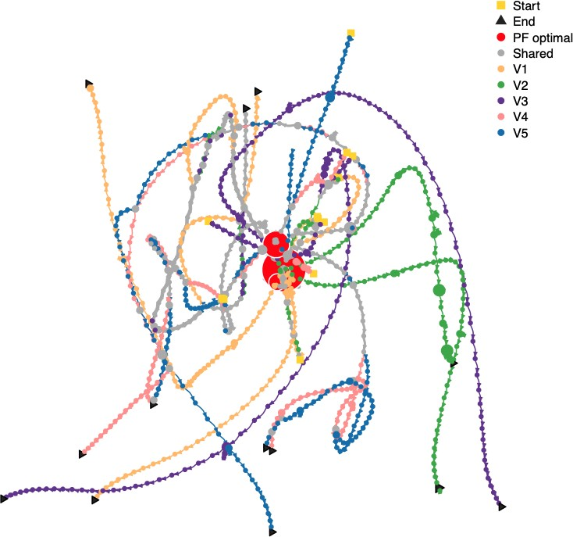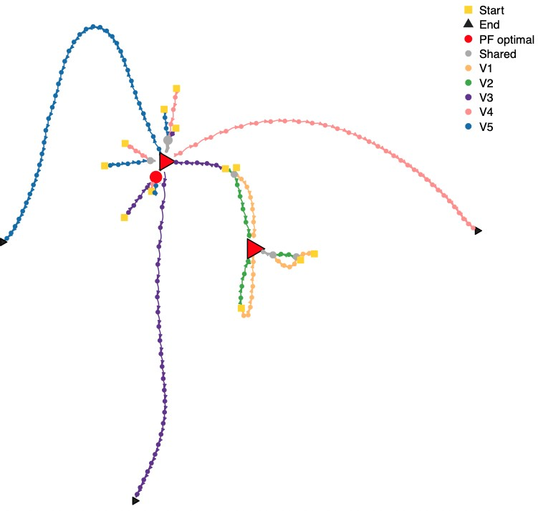

* + 1. STN de MOEA/D sur UF3. (b) STN de NSGA-II sur le meˆme proble`me (UF3).

Figure 2: Nous pouvons voir que MOEA/D est capable de trouver des solutions optimales (cercles rouges) lors de l’exe´cution tandis que NSGA-II trouve des solutions optimales principalement a` la fin de sa trajectoire (triangles rouges).

1. MOON - les valeurs HV sont tre`s diffe´rentes selon

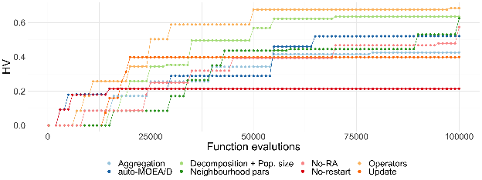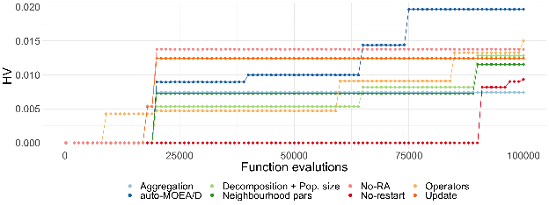

les variantes, la variante ope´rateur obtenant les meilleurs (b) MAZDA - toutes les variantes fonctionnent mal, re´sultats et la non-re´initialisation a un impact ne´gatif im- l’auto-MOEA/D atteignant la valeur HV la plus e´leve´e. portant.

Figure 3: Comparaison HV traditionnelle de diffe´rents algorithmes sur deux proble`mes diffe´rents.

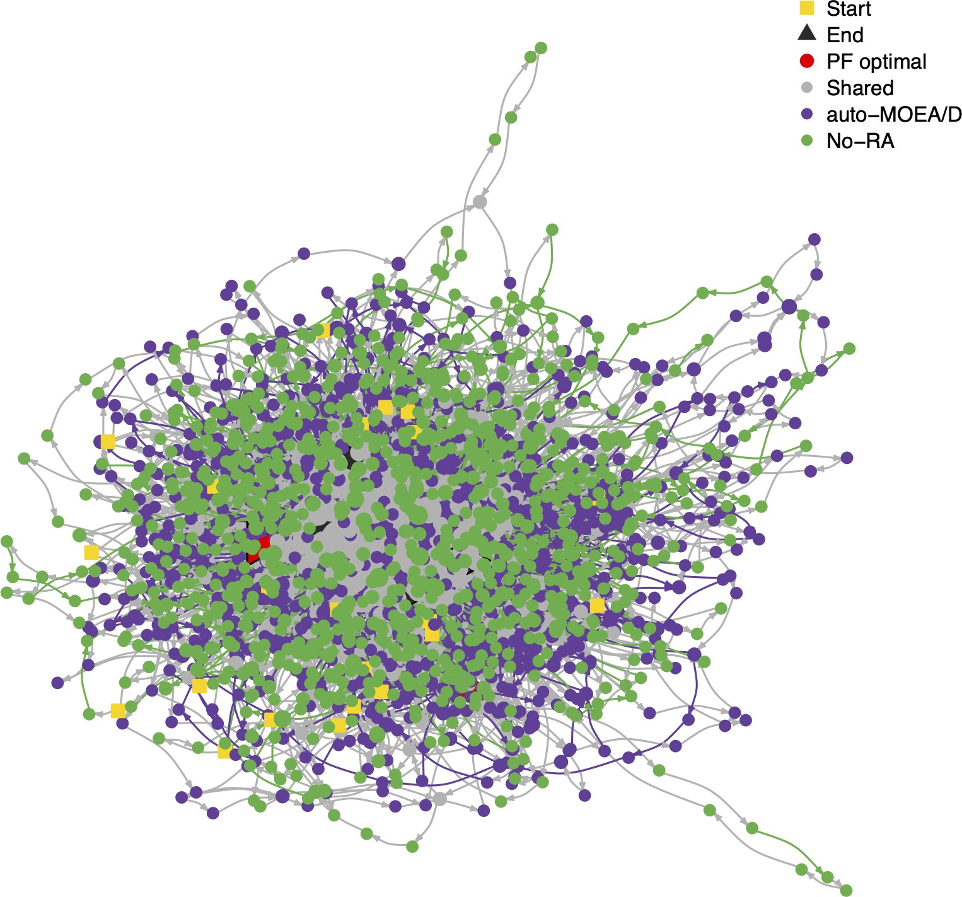 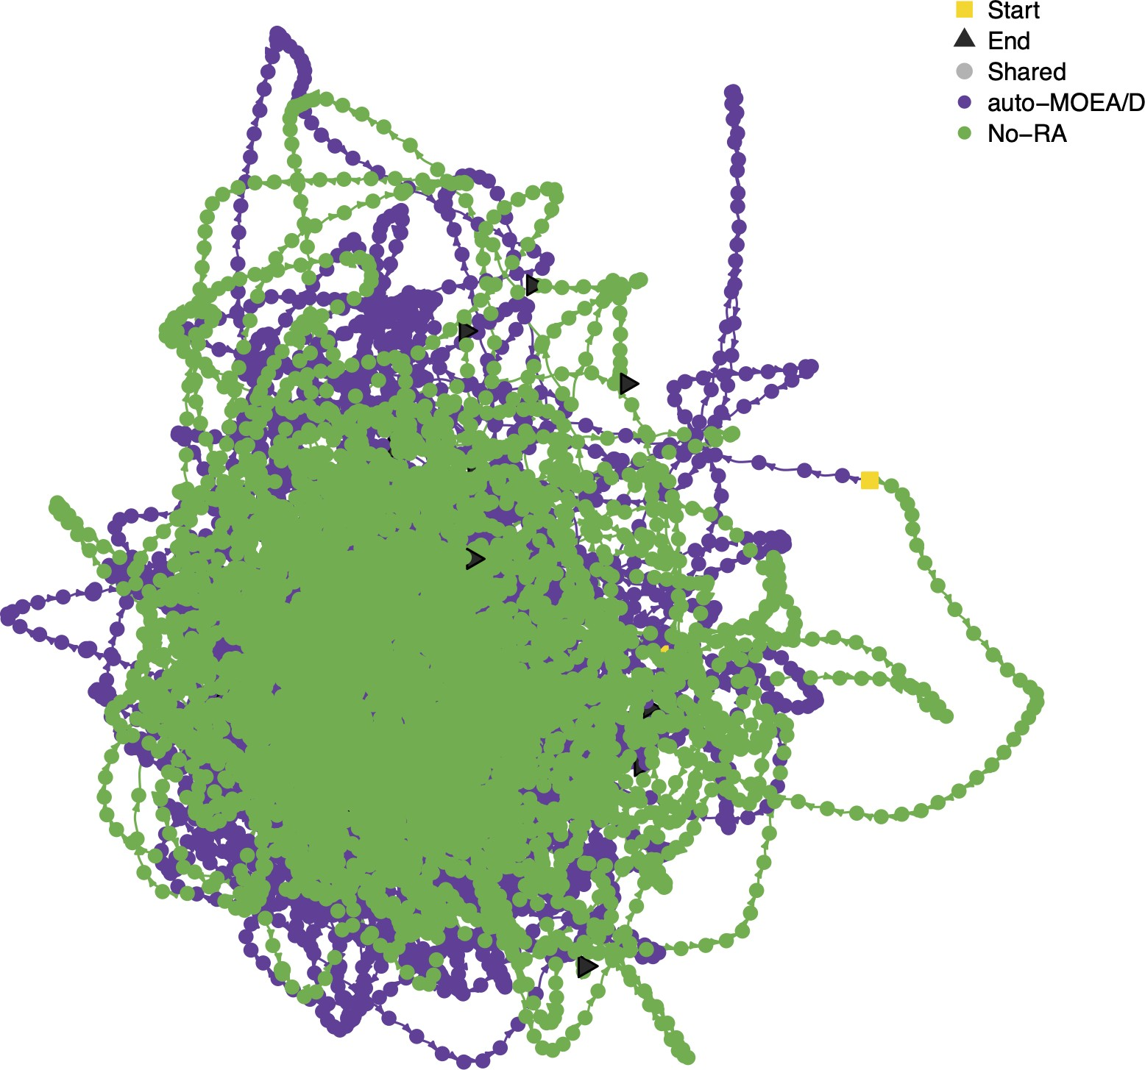

* 1. Les trajectoires de l’auto-MOEA/D et de la vari- ante sans RA se chevauchent et partagent plusieurs emplacements, comme le montrent les nœuds gris.
  2. Les trajectoires de l’auto-MOEA/D et de la vari- ante non-RA partagent peu d’emplacements (non vis- ibles).

Figure 4: STN de l’auto-MOEA/D et deux variantes sur les proble`mes MOON (a` gauche) et MAZDA (a` droite). Le proble`me MAZDA a des effets plus importants sur les trajectoires des variantes.

J’ai effectue´ mon Master et mon Doctorat a` l’Universite´ de Tsukuba, au Japon, sous la direction de Claus Aranha. L’investigation principale de ma the`se visait a` fournir des explications sur les effets des diffe´rents choix de design des algorithmes multi-objectifs en termes de leur impact sur le comportement de la population. Nous avons montre´ comment diffe´rents choix de design influencent le comportement et les performances des algorithmes multi-objectifs en termes de l’impact de la se´lection de l’algorithme, de l’introduction de nouveaux composants ou de la configuration automatique des composants.

Nous avons analyse´ comment les diffe´rents choix lie´s a` la conception des algorithmes ont un impact sur la dynamique de recherche de ces me´ta-heuristiques. Nous avons e´tudie´ le design de l’algorithme en termes de manie`re dont les nouveaux composants affectent le comportement d’un algorithme e´volutif multi-objectif couramment utilise´ ; comment diffe´rents algorithmes e´volutionnaires multi-objectifs ex- plorent l’espace de recherche pendant leur exe´cution par rapport au meˆme proble`me d’optimisation ; et comment diffe´rents composants se´lectionne´s automatiquement modifient la recherche et l’efficacite´ des performances de tels algorithmes.

Les Proble`mes d’Optimisation Multi-objectifs (MOPs) sont des proble`mes comportant deux fonctions objectifs / deux fonctions objectives ou plus en conflit qui sont optimise´es simultane´ment. Trouver de bons ensemble de solutions pour les MOPs continus est ge´ne´ralement conside´re´ comme un proble`me difficile, en particulier pour les MOPs du monde re´el, tels que la recherche des coordonne´es d’atterrissage d’un robot sur la lune [1]. Les MOPs du monde re´el ont ge´ne´ralement deux caracte´ristiques principales : la forme inconnue et irre´gulie`re du front de Pareto et un espace objectif hautement irre´gulier (invalide, contraint). Ces contraintes invalident certaines solutions, ce qui rend difficile la recherche d’un ensemble de solutions re´alisables. Ainsi, la dynamique du comportement des algorithmes d’optimisation varie, selon diffe´rentes classes de proble`mes, ce qui rend difficile le de´veloppement de nouveaux algorithmes pour ces proble`mes.

Cette difficulte´ a conduit au de´veloppement d’une varie´te´ d’algorithmes e´volutifs multi-objectifs (MOEAs), qui peuvent eˆtre classe´s en trois cate´gories principales, base´es sur la dominance [2], les indicateurs [3] et la de´composition [4]. Des progre`s significatifs ont e´te´ re´alise´s dans l’ame´lioration des MOEAs dans toutes les cate´gories et ces algorithmes sont largement utilise´s en pratique. Cependant,

le de´veloppement et l’ame´lioration des algorithmes sont principalement guide´s par l’intuition et les comparaisons de performances empiriques. De plus, pour chacun de ces algorithmes, plusieurs variantes ont e´galement e´te´ conc¸ues, ou` certains des composants des algorithmes sont modifie´s. Pour simplifier leur de´veloppement et leur application, l’accent est mis de plus en plus sur leur design et leur se´lection automatise´es. Par exemple, il existe des e´tudes visant a` concevoir automatiquement deux algorithmes MOP couramment utilise´s, le NSGA-II [5] et un algorithme multi-objectif couramment utilise´, appele´ algorithme e´volutif multi-objectif base´ sur la de´composition (MOEA/D) [6] pour de meilleures performances ; ou des e´tudes qui ge´ne`rent plusieurs algorithmes existants pour les MOPs [7,](#_bookmark16) [8].

Une fac¸on de caracte´riser les performances des diffe´rents MOEAs lors de la re´solution des MOPs est d’analyser les solutions finales du Front de Pareto. Par exemple, nous pouvons ve´rifier la capacite´ de ces algorithmes e´volutifs a` trouver diffe´rentes solutions optimales qui peuvent couvrir toutes les re´gions du Front de Pareto re´alisables tout en e´vitant les re´gions non re´alisables. Ces re´gions contraintes invalident certaines solutions, rendant la taˆche de trouver un ensemble de solutions re´alisables difficile. Nous pouvons e´galement analyser la forme des solutions et la pre´sence de re´gions clairseme´es dans le Front de Pareto. La forme du Front de Pareto peut indiquer comment les diffe´rents objectifs affectent la progression de la recherche tandis que les zones vides du Front de Pareto indiquent que diffe´rents compromis possibles restent a` trouver. Deux des me´triques les plus utilise´es dans la litte´rature pour e´valuer les performances des MOEAs, l’hypervolume (HV) et la “Inverted Generational Distance” (IGD), se concentrent principalement sur la quantification de la capacite´ de ces me´ta-heuristiques a` atteindre et a` bien couvrir le Front de Pareto.

Cela dit, l’analyse de l’approximation finale du Front de Pareto est limite´e car regarder l’approximation finale ignore l’espace des de´cisions et la dynamique de la population et comment les dynamiques de convergence qui ont conduit l’algorithme a` atteindre son approximation finale se sont de´roule´es. Ces analyses de performance sont importantes mais ne´gligent comment la dynamique de population des diffe´rents algorithmes affecte leur comportement global et si l’algorithme a une population approprie´e a` tout moment pendant la recherche. De plus, les effets d’interaction des variables de de´cision sont ignore´s et peu d’informations sur les proprie´te´s structurelles des paysages de proble`me peuvent eˆtre de´rive´es. Ainsi, l’e´tude de la dynamique de population des solveurs MOP est d’une grande importance pratique. Pour atte´nuer ce proble`me, nous (1) analysons les effets de performance a` tout moment en termes de valeurs de HV pour e´tudier l’impact des diffe´rentes variantes de composants et de l’auto-MOEA/D dans des proble`mes analytiques et simule´s du monde re´el, et (2) nous ge´ne´ralisons l’optimisation multiobjectif a` un outil de mode´lisation base´ sur les graphes, appele´ “Search Trajectory Networks” (STNs), qui a e´te´ initialement propose´ pour l’optimisation mono-objectif [9,](#_bookmark18) [10].

Enfin, nous appliquons les deux parties de notre me´thodologie ensemble, en comparant les MOEAs via leur exploration a` la fois de l’espace objectif et de l’espace de recherche. Nous utilisons la meˆme structure que la deuxie`me e´tude de cas, en comparant l’algorithme conc¸u a` un ensemble de variantes, dont chacune a modifie´ au plus un seul composant. Nous contrastons le MOEA de´signe automatiquement avec chacune des variantes en termes de leurs re´seaux de trajectoire de recherche (STNs) [10,](#_bookmark19) [11] ; la diversite´ de leurs populations et les me´triques de performance a` tout moment. Nous analysons e´galement les similitudes entre les proble`mes de test de benchmark pour concevoir l’auto-MOEA/D et les proble`mes du monde re´el.

La principale contribution de mes e´tudes de master et de doctorat est de fournir des explications sur les effets des diffe´rents choix de design d’algorithmes multi-objectifs en termes d’impact sur la dynamique de la population. Nous montrons comment diffe´rents choix de design influencent le comportement et les performances des algorithmes multi-objectifs en termes d’impact de la se´lection de l’algorithme, de l’introduction de nouveaux composants, ou de la configuration automatique des composants. En re´sume´ :

* + 1. Nous avons cre´e´ une nouvelle me´thodologie analytique base´e sur la configuration automatise´e d’algorithmes qui recherchent la meilleure configuration en termes de performance dans un en-

semble de proble`mes donne´s un ensemble de composants. Nous avons e´tudie´ l’impact de chaque composant se´lectionne´, un par un, sur les performances de l’algorithme multi-objectifs conc¸u au- tomatiquement.

* + 1. Nous avons adapte´ les “Search Trajectory Network” (STN) au domaine multi-objectifs. Ces re´seaux

sont utilise´s pour visualiser et analyser quantitativement la dynamique des diffe´rentes variantes d’algorithmes dans l’espace de recherche. Dans un mode`le STN, chaque solution dans l’espace de recherche est associe´e a` un emplacement. Des solutions similaires sont ge´ne´ralement associe´es au meˆme emplacement, car les emplacements repre´sentent une partition de l’espace de recherche. Les mode`les de re´seau sont extraits des donne´es obtenues lors de plusieurs exe´cutions des algorithmes e´tudie´s. Nous avons montre´ que les STN multi-objectifs dans les proble`mes de test de benchmark e´taient capables de discriminer MOEA/D de NSGA-II. Nous e´tendons cette approche en utilisant l’ide´e de fusionner les trajectoires de deux ou plusieurs algorithmes mono-objectifs propos[4]e´s dans [10]. Ainsi, les mode`les STN fusionne´s sont une combinaison de diffe´rentes variantes de MOEA d’un seul mode`le STN combine´ permettant de comparer visuellement comment diffe´rentes variantes explorent l’espace de recherche. Dans une certaine mesure, nous avons pu discriminer les variantes de l’algorithme MOEA/D qui diffe`rent les unes des autres d’un seul composant. Voir Figure 2.

* + 1. Nous avons cre´e´ un composant simple et ge´ne´ral pour l’allocation des ressources dans MOEA/D,

la strate´gie de mise a` jour partielle. Nous avons montre´ que ce composant peut conduire a` des ame´liorations de performance en re´duisant la taille de la population de travail a` un sous-groupe de la population entie`re, surtout aux premiers stades de la recherche. Nous fournissons une explication pour ces ame´liorations : l’utilisation de la strate´gie de mise a` jour partielle re´duit la taille de la population de travail dans MOEA/D et permet a` MOEA/D de maintenir une population beaucoup plus e´leve´e que celle ge´ne´ralement utilise´e. Enfin, nous montrons e´galement que plus petite est la population de travail, plus grand est l’impact sur la performance.

* + 1. Nous avons e´tudie´ comment les performances de MOEA/D se comportaient dans des proble`mes

re´els simule´s et analytiques classiques avec des contraintes et nous avons analyse´ les effets des diffe´rents composants de MOEA/D en termes d’impacts sur la dynamique de la population et les performances globales. Cette e´tude a e´te´ mene´e dans des proble`mes multi-objectifs artificiels et re´els avec des contraintes. Pour les proble`mes artificiels, nous avons de´couvert que le comportement de la population de l’algorithme de design automatique est sensible a` la configuration des diffe´rents composants. Les composants les plus influents sont les composants de re´initialisation et de mise a` jour, qui modifient conside´rablement les performances de l’algorithme en fonction du proble`me en question. Cependant, pour les proble`mes re´els analytiques et simule´s, nous avons trouve´ un comportement similaire dans l’espace objectif entre les proble`mes artificiels et re´els parmi les MOEA e´tudie´s ; cependant, l’oppose´ se produit dans l’espace de recherche ou` les comportements sont diffe´rents entre les proble`mes de re´fe´rence. Par exemple, nous pouvons voir dans les Figures 3a et 3b que la plupart des variantes ont du mal a` ame´liorer le HV (une mesure standard pour les MOPs sur l’espace objectif) au fil des e´valuations et dans la Figure 4 nous pouvons voir que le comportement des diffe´rents algorithmes de´pend du proble`me.

## Contrat postdoctoral - “Cartesian Genetic Programming for Biomedical Data”

Depuis avril 2023, je travaille sur la Programmation Ge´ne´tique Carte´sienne pour l’analyse d’images biome´dicales, en tant que membre de l’e´quipe IRIT/REVA de l’Universite´ Toulouse Capitole avec Sylvain Cussat-Blanc. Des articles re´cents provenant de notre groupe ont montre´ que la Programmation Ge´ne´tique Carte´sienne (CGP) est une approche efficace pour re´soudre les limites du Deep Learning (DL)[12,](#_bookmark21) [13], avec des re´sultats compe´titifs par rapport au Deep Learning (DL). La CGP est une variante de la Programmation Ge´ne´tique[14] spe´cialise´e dans l’e´volution des phe´notypes graphiques. Ces graphes sont souvent directs et acycliques et sont indexe´s par des coordonne´es carte´siennes. L’e´volution de´finit comment connecter les nœuds des graphes et la fonction de chaque nœud.

L’ide´e d’utiliser la CGP pour le traitement d’images repose sur des me´thodes de´veloppe´es par des spe´cialistes en analyse d’images. La CGP de´veloppe des solutions base´es sur un ensemble de fonctions mathe´matiques qui, lorsqu’elles sont exe´cute´es, traitent certaines entre´es pour produire une sortie attendue. L’objectif est de construire rapidement des pipelines d’analyse d’images en utilisant des ensembles de donne´es d’images tre`s petites. Par exemple, en quelques heures de travail sur un ensemble de donne´es compose´[5] de six a` huit images, la CGP peut obtenir des performances de pre´cision e´quivalent a` celles du Deep Learning, qui ne´cessite 20 fois plus d’images (Cortacero, K., McKenzie, B., Mu¨ller, S. et al

. Conception e´volutive d’algorithmes explicables pour la segmentation d’images biome´dicales. Nature Communications 14, 7112 (2023). https://doi.org/10.1038/s41467-023-42664-x).

Fort de ces succe`s passe´s, nous souhaitons de´sormais e´valuer notre CGP dans des situations plus complexes, en particulier, en utilisant de vraies images de tissus de patients. Ces images de patients peuvent eˆtre plus difficiles a` analyser en raison de leur complexite´ (nombreuses cellules de diffe´rents types) et de leur he´te´roge´ne´ite´ (diffe´rences de coloration, de machines et de techniciens) ainsi que de la taille des images (des dizaines de gigabits). Par conse´quent, la minimisation de la quantite´ de donne´es ne´cessaires pour faire e´voluer des programmes efficaces dans une telle taˆche constitue un de´fi important. Mon objectif a e´te´ d’ame´liorer la cre´ation de solutions CGP performantes pour le traitement d’images biome´dicales en n’utilisant qu’une petite quantite´ de donne´es e´tiquete´es pendant l’e´volution, e´tant donne´ que la quantite´ de donne´es disponibles est extreˆmement limite´e, principalement parce que les donne´es biologiques sont constitue´es d’images complexes qui sont couˆteuses a` collecter et a` annoter. Pour cela, j’ai utilise´ une approche populaire en apprentissage automatique appele´e Active Learning (AL) [15], pour identifier les images d’e´chantillons utiles afin de construire de manie`re ite´rative un ensemble de donne´es d’entraˆınement permettant de cre´er des programmes de performance e´quivalente, mais avec moins de

surcharge [16].

L’un des composants les plus importants des me´thodes d’Active Learning (AL) est l’e´chantillonnage dynamique des donne´es. Nous avons e´chantillonne´ le sous-ensemble d’images qui feront partie de l’ensemble de donne´es d’entraˆınement utilise´ dans l’e´volution via le me´canisme d’e´chantillonnage suivant

: a` chaque e´tape, une image est se´lectionne´e qui maximise la me´trique d’incertitude. Pour calculer

l’incertitude en CGP, nous utilisons un groupe des exe´cutions paralle`les du CGP. L’AL base´ sur l’incertitude utilise ce groupe de programmes CGP divers pour explorer diffe´rentes zones de l’espace de recherche

; la diversite´ des mode`les permet ensuite d’utiliser leurs de´saccords comme mesure d’incertitude pour

se´lectionner de nouvelles donne´es d’entraˆınement ou` l’incertitude est maximise´e. L’ide´e est que la

se´lection de donne´es pre´sentant une forte incertitude conduit a` la se´lection de donne´es les plus informatives pour les mode`les actuels en formation [17].

0.8



IOU − higher is better

0.6

0.4

0.2

0.0

Uncertainty 5 models

100000

125000

150000

30000

50000

75000

100000

CGP

Uniform 15 models

125000

150000

30000

50000

75000

100000

Weighted uncertainty 15 models

30000

50000

75000

125000

150000

30000

50000

75000

100000

125000

150000

Images Used

Figure 5: L’e´chantillonnage des images pour l’entraˆınement aide du CGP a atteint une performance e´leve´e plus rapidement. Voici la configuration la plus performante pour quatre groupements diffe´rents du CGP, en fonction de chaque me´canisme d’e´chantillonnage : incertitude, uniforme et incertitude ponde´re´e.

200

150

100

Frequency

Name

Uncertainty Weighted uncertainty

50

0

0 1 2 3 4 5 6 7 8 9 10111213141516171819202122232425262728293031323334353637383940414243444546474849505152535455565758596061626364656667686970717273747576777879808182838485868788

Image index

Figure 6: Les images sont e´chantillonne´es par toutes les exe´cutions paralle`les du dyn-CGP avec les deux me´thodes d’e´chantillonnage de l’incertitude. Il est clair que certaines images sont plus e´chantillonne´es que d’autres. Cela sugge`re que ces images pre´sentent des caracte´ristiques qui ge´ne`rent plus d’incertitude parmi les programmes. Nous disposons de re´sultats provenant de 30 exe´cutions chacune de ces me´triques. Les re´sultats du CGP traditionnel et du dyn-CGP avec un e´chantillonnage uniforme ne sont pas montre´s, car ils n’e´chantillonnent pas les images.

150

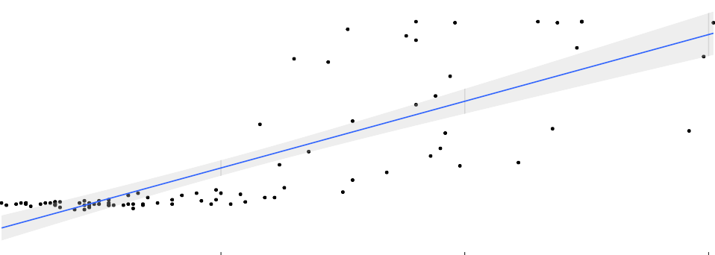

100

Number of cells

50

0

0 50 100 150

Sampled frequency

Figure 7: Fre´quence d’e´chantillonnage des images par rapport au nombre de cellules par image. La ligne de re´gression en noir montre qu’il y a probablement une corre´lation entre les variables.

Dans notre premie`re analyse, nous avons constate´ que du CGP avec AL converge clairement plus rapidement que du CGP traditionnel, comme le montre la Figure 5. Lorsque nous avons examine´ les raisons de cette convergence plus rapide, nous avons de´couvert que certaines images sont se´lectionne´es plus souvent que d’autres et nous avons explique´ que le nombre de cellules dans une image entraˆıne plus d’incertitude dans les programmes des exe´cutions paralle`les dyn-CGP. Cependant, il est clair que ce seul facteur n’est pas la seule cause d’incertitude. La Figure 6 montre la fre´quence d’e´chantillonnage de chaque image disponible pour eˆtre utilise´e dans l’ensemble de donne´es d’entraˆınement et dans la Figure 7, nous pouvons voir que davantage d’images sont se´lectionne´es a` mesure que le nombre de cellules augmente.

Nous avons e´galement e´tudie´ s’il e´tait possible de re´duire la quantite´ de donne´es ne´cessaires pour du CGP sans perdre performance via l’Active Learning. Ce que nous avons fait e´tait de comparer une autre version du CGP avec AL, qui se concentre de´sormais sur l’e´chantillonnage des images pendant l’e´volution tout en utilisant au maximum 10 images. La valeur maximale a e´te´ fixe´e en fonction des re´sultats trouve´s

1.0

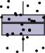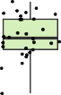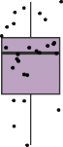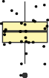

0.9

0.8

AP − higher is better

0.7

0.6

0.5

0.4

0.3

0.2

0.1

0.0

AL−CGPRandom CGP 2 starts 5 starts 10 starts 20 starts

Figure 8: Boˆıtes a` moustaches des valeurs de AP des solutions e´lites trouve´es par diffe´rents CGP. AL-CGP donne de meilleurs re´sultats que du CGP. L’utilisation de 2 de´parts conduit a` des valeurs me´dianes plus e´leve´es que du CGP.

par Cortacero et al.[12]. Conforme´ment aux re´sultats trouve´s dans le premier tour d’analyse, nous avons montre´ qu’avoir un nombre maximal d’images utilise´es permet toujours du[6] CGP avec AL de converger plus rapidement que du CGP standard, bien que l’effet ne soit pas aussi fort que dans le premier cas d’e´tude. Compte tenu de l’augmentation de la vitesse de convergence, nous avons e´tudie´ si la re´initialisation des donne´es d’entraˆınement et l’initialisation ale´atoire des solutions pourraient be´ne´ficier encore davantage aux performances du CGP-AL. De la Figure 8, nous pouvons voir que l’utilisation de la re´initialisation re´duit les performances globales a` mesure que la fre´quence augmente. Par conse´quent, nous comprenons que faire plusieurs re´initialisations pendant la recherche peut conduire a` un ensemble de solutions d’e´lite plus diversifie´[7], compte tenu de la distribution variable des fonctions utilise´es.

Nous avons montre´ que la vitesse de convergence, mesure´e par la me´trique de pre´cision moyenne, s’ame´liore conside´rablement par rapport a` celle du CGP standard. Nous envisageons que la combinaison du CGP, avec un “Active Learning” efficace, a le potentiel d’accroˆıtre le de´veloppement d’applications ou` un expert humain annoterait des images spe´cifiques ou de grandes zones d’image sur demande. Les images ou zones a` annoter seraient sugge´re´es par un algorithme d’apprentissage en fonction des besoins actuels de l’utilisateur, tels que des types de cellules spe´cifiques, une diversite´ de couleurs, des formes, ou autres. Cette collaboration entre l’apprenant CGP et les experts peuvent ame´liorer l’efficacite´ et la pre´cision de l’analyse d’images biome´dicales en tirant parti de l’expertise humaine pour affiner la compre´hension et l’interpre´tation des donne´es d’image par l’algorithme.

## Collaborations de Recherche en Cours

### “Search Trajectory Networks (STN) for Multiobjective Optimization”

J’ai effectue´ un stage de recherche doctoral axe´ sur le domaine du paysage du fitness, à l’Universite´ de Stirling, au Royaume-Uni, avec Gabriela Ochoa, pendant les anne´es 2020 et 2022. L’objectif principal de cette recherche était de de´velopper des outils pour accroˆıtre notre compre´hension de la dynamique de recherche des algorithmes e´volutifs multi-objectifs (MOEA). Pour ce faire, nous souhaitions ge´ne´raliser a` l’optimisation multi-objectif un outil de mode´lisation base´ sur les graphes, les “Search Trajectory

Networks” (STN), qui a e´te´ initialement propose´ pour l’optimisation mono-objectif[10,](#_bookmark19) [9]. Mon directeur de the`se, Claus Aranha, e´tait e´galement un collaborateur de recherche, car ce travail a e´te´ mene´ pendant mes e´tudes de doctorat. Cette recherche a e´te´ pre´sente´e pour la premie`re fois a` la Confe´rence sur les Applications de l’E´ volution Computationnelle (Partie d’EvoStar), e´tant nomine´e comme candidate au meilleur article et au meilleur article e´tudiant d’EvoStar 2022. Plus tard, une continuation/ continuité de ce travail a e´te´ pre´sente´e a` la Confe´rence sur la Ge´ne´tique et l’E´ volution Computationnelle (GECCO) et a e´te´ nomine´e comme candidate au meilleur article de la piste EMO de GECCO 2022. Enfin, la dernie`re version, qui combine la de´cision et l’objectif dans les Re´seaux de Trajectoire Spatiale, avec l’ajout d’Arnaud Liefooghe de l’Universite´ du Littoral Coˆte d’Opale, a e´te´ publie´e a` la Confe´rence sur l’E´ volution Computationnelle dans l’Optimisation Combinatoire. EvoCOP 2023. Je discuterai des travaux supple´mentaires sur cette collaboration dans la section 3.3.

### “Multiobjective Optimization”

Entre les anne´es 2018 et 2020, j’ai e´tudie´ des me´thodes pour guider la distribution d’effort computationnel de manie`re adaptative en se basant sur des informations sur les caracte´ristiques des proble`mes multi- objectifs (MOPs). Les MOPs apparaissent dans des contextes ou` plusieurs objectifs possibles et conflictuels doivent eˆtre simultane´ment optimise´s, ce qui signifie qu’il n’existe pas de solution unique au proble`me qui satisfait pleinement tous les objectifs. Ce travail a e´te´ re´alise´ en collaboration avec Felipe Campelo, de l’Universite´ Aston au Royaume-Uni et Marcelo Ladeira, de l’Universite´ de Brasilia au Bre´sil. Nous avons propose´ des variantes de MOEA/D qui explorent mieux l’espace de recherche, trouvant ainsi des solutions diffe´rentes et meilleures de manie`re plus efficace. Nous avons e´galement e´tudie´ quelles composantes interagissent bien avec les fonctions de priorite´ pour recommander une configuration de composants de MOEA/D a` la communaute´. Claus Aranha (mon directeur de the`se) e´tait e´galement un collaborateur de recherche, car ce travail a e´te´ mene´ pendant mes e´tudes doctorales. Diffe´rentes e´tapes de ce travail ont e´te´ pre´sente´es a` GECCO (poster) et au Congre`s IEEE sur l’E´ volution Computationnelle (CEC), et publie´es dans le Journal de l’E´ volution Computationnelle. Je discuterai des extensions ulte´rieures de ce travail dans la section3.2.

En outre, j’ai supervise´, en collaboration avec Marcelo Ladeira de l’Universite´ de Brasilia au Bre´sil, un e´tudiant en licence qui a enqueˆte´ et explore´ les effets et le comportement des techniques de gestion des contraintes (CHT) dans MOEA/D lors de la re´solution de MOPs re´els avec un budget limite´ d’e´valuations, entre 2020 et 2021. Nous avons compare´ des MOPs analytiques re´els et deux MOPs simule´s. Nous avons constate´ que l’utilisation de CHT peut eˆtre responsable d’augmentations de performance et que, bien qu’un CHT puisse eˆtre un choix raisonnable pour un proble`me multi-objectifs donne´ (MOPs), le meilleur choix de´pend du proble`me. Claus Aranha e´tait e´galement un collaborateur de recherche. Ce travail a e´te´ publie´ a` la Confe´rence internationale sur l’optimisation multi-crite`re e´volutionnaire (EMO). Cette branche de la collaboration s’est termine´e, car l’e´tudiant a choisi de poursuivre d’autres inte´reˆts.

### “Evolving Graphs with Cartesian Genetic Programming”

Dans ce travail, re´alise´ au printemps 2023, en collaboration avec Sylvain Cussat-Blanc (mon superviseur de post-doctorat) et Ke´vin Cortacero, un re´cent diploˆme´ de l’Universite´ Toulouse Capitole, nous avons e´tudie´ les effets de l’utilisation de la se´lection Lexicase comme me´canisme pour controˆler la taille des programmes lors du processus e´volutif, en permettant a` la Programmation Ge´ne´tique Carte´sienne (CGP) d’e´voluer des solutions base´es a` la fois sur les performances et sur la taille de ces solutions. Nous avons constate´ que la CGP avec se´lection Lexicase est capable d’atteindre des performances similaires a` la CGP standard tout en maintenant la taille des solutions plus petites. Ce travail a e´te´ publie´ a` GECCO sous la forme d’un poster d’atelier. Je commenterai davantage les pistes a` explorer et la manie`re de poursuivre cette collaboration dans la section 3.3.

## Collaborations de Recherche Passe´es

### “Human-Computer Collaboration for the Generation of Soccer Strategies”

En 2019, j’ai travaille´ sur un projet qui proposait une simulation de matchs de football structure´e sur des mode`les graphiques de´veloppe´s a` partir de vrais matchs des championnats nationaux bre´siliens, en utilisant des syste`mes multi-agents. Ce travail a e´te´ re´alise´ avec Ricardo Torres, de l’Universite´ norve´gienne de sciences et de technologie et son e´quipe de recherche. La simulation multi-agents a conduit a` une meilleure compre´hension de la relation entre les mode`les et les donne´es du monde re´el. Claus Aranha, qui e´tait e´galement un collaborateur de recherche et mon directeur de the`se, puisque ce travail a e´te´ re´alise´ pendant mes e´tudes de master. Cet ouvrage a e´te´ publie´ a` “The European Council for Modelling and Simulation” [18]. Avec la conclusion de la subvention, notre collaboration acade´mique a pris fin.

### “Failure Diversity in Evolutionary Simulations”

J’ai e´galement travaille´ dans une entreprise de recherche, aux Sony Computer Science Labs avec Lana Sinapayen, entre les anne´es 2020 et 2022. Ce travail e´tait axe´ sur l’exploration des limites entre le succe`s et l’e´chec pour guider le processus e´volutif, car le concept de fitness est difficile a` de´finir dans le monde re´el et comporte de nombreuses imple´mentations alternatives dans les simulations e´volutives. Avec la conclusion du contrat aux Sony Computer Labs, notre collaboration a pris fin.

### “AbCD : A Component-wise Adjustable Framework for Dynamic Optimization Problems”

En collaboration avec Claus Aranha, alors que j’e´tais e´tudiant en doctorat a` l’Universite´ de Tsukuba sous sa supervision, nous avons encadre´ un projet e´tudiant sur les Proble`mes d’Optimisation Dynamique (DOP) caracte´rise´s par des changements dans le paysage de la fitness pouvant survenir a` tout moment et courants dans les applications du monde re´el. Nous avons de´veloppe´ un cadre oriente´ composants pour les DOP appele´ Composants Ajustables pour les Proble`mes Dynamiques (AbCD). Nos expe´riences montrent que les performances de ces composants de´pendent du proble`me et des composants se´lectionne´s dans une configuration, et nous de´montrons comment ce cadre peut ge´ne´rer automatiquement des configurations d’algorithmes DOP qui tiennent compte des caracte´ristiques du proble`me a` re´soudre. Notre collaboration acade´mique s’est termine´e apre`s que l’e´tudiant a obtenu son diploˆme. Ce travail a e´te´ publie´ a` GECCO [19], comme une poster.

### “Local Optima Networks for Seismic History Matching Problems”

Lors de ma visite chez Gabriela Ochoa, au printemps 2022, j’ai organise´ un petit atelier re´unissant les e´quipes de recherche de Gabriela Ochoa et de Romain Chassagne. Le re´sultat de cette re´union est devenu un article publie´ a` EvoStar. Ce travail porte sur l’exploration des paysages de fitness des simulations d’assimilation historique sismique assiste´e (ASHM), une taˆche difficile et couˆteuse. Nous examinons l’ASHM en utilisant des re´seaux de points de fitness locaux (LONs). Nous avons constate´ que les LONs e´taient diffe´rents pour les fonctions objectives base´es a` la fois sur les donne´es de production et sur les cartes de re´servoir a` intervalles de temps et pour chaque dimensionnalite´. Publie´ a` EvoStar [20]. La collaboration a officiellement pris fin apre`s mon retour au Japon, afin que je puisse recentrer mon attention sur l’ache`vement de ma the`se de doctorat.

# Projet de Recherche

L’un de mes objectifs de recherche est de cre´er un outil d’“Interactive Learning” spe´cifiquement conc¸u pour les professionnels de la sante´ afin d’aider dans le processus de diagnostic lorsqu’ils travaillent avec des

images entie`res de coupes de tissus cance´reux (WSI). Tel que montre´ par Hong et al. [21], cette me´thode peut eˆtre utile lorsque les inexactitudes ne sont pas acceptables, car le re´sultat du syste`me est crucial ou lorsque la ve´rification manuelle est essentielle. Ainsi, l’“Interactive Learning” nous permet d’inte´grer les commentaires des utilisateurs a` la phase d’entraˆınement [22] ou d’aider au choix du meilleur mode`le parmi plusieurs mode`les [22], nous aidant ainsi a` construire des syste`mes reposants sur trois piliers fondamentaux : (1) be´ne´ficier des capacite´s du CGP pour apprendre des mode`les d’IA interpre´tables,

(2) faciliter l’interaction homme-machine graˆce a` des interfaces intuitives et des expe´riences de re´alite´ virtuelle immersives et (3) e´tablir un syste`me de fond robuste pour inte´grer de manie`re transparente ces deux composants. En de´veloppant le syste`me CGP, nous nous appuierons sur mon expe´rience ante´rieure avec le cadre CGP pre´ce´demment pre´sente´ qui a de´montre´ un apprentissage rapide et des performances post-formation. De plus, nous avons l’intention d’enrichir ce cadre en incorporant les enseignements des me´thodologies d’“Interactive Learning” et de la co-e´volution des ensembles de donne´es. En incorporant ces techniques, le syste`me CGP ame´liorera non seulement l’acquisition des connaissances me´dicales, mais s’adaptera e´galement dynamiquement aux de´fis diagnostics e´volutifs.

En ce qui concerne l’interaction homme-machine, nous sommes ravis de collaborer avec des ex- perts de l’e´quipe IRIT et des collaborateurs en Allemagne, que j’ai visite´s l’anne´e dernie`re. Ensemble, nous concevrons une interface intuitive permettant aux utilisateurs de naviguer, sans effort, a` travers des donne´es me´dicales complexes. Cette interface permettra aux professionnels de la sante´ de se concentrer se´lectivement sur les re´gions d’inte´reˆt (ROI), telles que l’identification des cellules cance´reuses et des anomalies au sein des structures anatomiques. De plus, elle facilitera l’e´change transparent de commentaires et de demandes entre les praticiens me´dicaux et le syste`me CGP, garantissant une relation harmonieuse qui optimise la pre´cision et l’efficacite´ du diagnostic, dans tous les contextes possibles. Nous reconnaissons l’importance cruciale de combler le fosse´ entre les mode`les d’IA et les praticiens humains, ainsi notre design sera adaptable a` divers sce´narios du monde re´el, tenant compte des variations dans les techniques d’acquisition d’images, les ressources et l’expertise des individus implique´s dans l’analyse des tissus.

Le syste`me de fond servira de colonne verte´brale a` l’ensemble de l’outil, orchestrant l’interaction entre le syste`me CGP et l’interface utilisateur. Il sera charge´ de ge´rer les flux de donne´es, de mettre a` jour le mode`du CGP avec de nouvelles informations et de garantir le bon fonctionnement de tous les composants. Graˆce a` une conception et une mise en œuvre me´ticuleuses, ce syste`me de fond garantira l’inte´gration transparente de l’apprentissage base´ sur du CGP avec l’interface utilisateur, cre´ant une plateforme cohe´rente et efficace pour le diagnostic me´dical.

Afin de garantir l’efficacite´ et la pertinence de l’outil, des boucles de re´troaction continues seront e´tablies avec les professionnels de la sante´. Ce processus ite´ratif consistera a` solliciter des retours sur l’utilisabilite´, les performances et les demandes de fonctionnalite´s, qui informeront les ame´liorations et mises a` jour continues du syste`me. En impliquant activement les utilisateurs finaux dans le processus de de´veloppement, nous veillerons a` ce que l’outil reste aligne´ sur leurs besoins et pre´fe´rences, ame´liorant ainsi son utilite´ et son impact dans la pratique clinique. Graˆce a` ces efforts collaboratifs, nous aspirons a` doter les professionnels de la sante´ d’une ressource inestimable qui re´volutionnera le processus de diagnostic et ame´liorera les re´sultats des patients.

## “Interactive Learning”

En introduisant l’“Interactive Learning” a` CGP, nous permettons aux professionnels de la sante´ de

participer activement a` l’affinement des pre´dictions du mode`le, favorisant une compre´hension plus ap- profondie du processus de prise de de´cision de l’IA, ce qui conduit a` des re´sultats plus pre´cis et fiables dans la taˆche d’analyse des images de tissus cance´reux. Cette synergie entre l’apprentissage automatique et l’expe´rience humaine est inestimable, car elle optimise les performances du mode`le au fil du temps, ame´liorant sa capacite´ a` classer avec pre´cision les cellules cance´reuses a` partir d’images. De plus, l’aspect

interactif permet aux me´decins de s’engager activement avec le syste`me CGP, fournissant des retours en temps re´el et affinant les pre´dictions du mode`le. Cependant, comme le souligne Hong et al. [21], peu de travaux se sont concentre´s sur l’ame´lioration de cette interaction humain-IA pour aider les experts dans le processus de prise de de´cision, plutoˆt que de concentrer leurs efforts sur l’ame´lioration des performances d’un mode`le donne´.

Il devient donc impe´ratif de prioriser l’inte´gration d’experts dans ces taˆches de prise de de´cision. Ainsi, notre vision lie´e au syste`me d’“Interactive Learning” vise a` e´tablir un partenariat dynamique entre les algorithmes informatiques et l’expertise me´dicale. Les experts humains ont acquis beaucoup d’expe´rience au fil des anne´es de leur e´ducation que nous ne pourrions peut-eˆtre pas capturer avec les mode`les CGP et dans ce cas, les experts peuvent faciliter la se´lection de mode`les re´ellement efficaces. En exploitant les connaissances des annotateurs humains aux coˆte´s de la puissance de calcul de CGP, l’objectif est de soutenir les experts dans l’exploration et la comparaison des mode`les CGP, la ve´rification des pre´dictions, la de´tection des erreurs et la de´cision sur le mode`le le plus adapte´ a` leur cas d’utilisation spe´cifique, afin de traiter les images biome´dicales de manie`re plus efficace. Ce processus collaboratif cre´e une boucle de re´troaction, affinant les performances de l’algorithme a` chaque ite´ration et s’adaptant aux de´fis pose´s par les images de cellules cance´reuses tandis qu’ils peuvent influencer les mode`les en observant et en mettant a` jour pendant la progression de la recherche. Ce cadre collaboratif favorise une approche rationalise´e de l’analyse d’images, ou` les insights humains comple`tent les capacite´s de l’algorithme, conduisant a` des re´sultats plus robustes et pre´cis. Graˆce a` cette interaction humain-IA, le syste`me CGP peut aider les me´decins a` e´tablir des diagnostics et traitements plus efficaces tout en augmentant notre compre´hension des phe´nome`nes biologiques complexes.

L’ame´lioration de CGP avec l’“Interactive Learning” peut non seulement accroˆıtre l’interpre´tabilite´ et la transparence du syste`me d’intelligence artificielle, ce qui est crucial dans le domaine me´dical, mais aussi renforcer la confiance des me´decins envers les mode`les ge´ne´re´s par la machine, notamment dans les cas ou` les me´decins ont peu d’expe´rience avec de tels mode`les [21]. Par conse´quent, notre application aidera les me´decins a` mieux comprendre et a` avoir confiance dans les pre´dictions du mode`le, ce qui permettra des de´cisions me´dicales plus suˆres et plus e´claire´es. En fin de compte, la combinaison de l’“Interactive Learning” avec CGP, soutenue par des professionnels de la sante´, offre de grandes promesses pour faire progresser le diagnostic et le traitement du cancer, en fournissant un outil puissant qui peut eˆtre facile a` utiliser, a` ame´liorer et a` comprendre. Dans cette perspective, nous espe´rons construire une application qui peut eˆtre perc¸ue comme un collaborateur avec lequel un me´decin peut interagir.

### 3.1.1 Collaborateurs potentiels

Dans l’e´quipe IRIT, compte tenu de leur inte´reˆt pour l’application de CGP aux donne´es me´dicales, je peux approfondir ce travail en collaboration avec Sylvain Cussat-Blanc (mon superviseur postdoc) et Dennis Wilson. De plus, je collabore avec des biologistes et des cliniciens du Centre de Recherches en Cance´rologie de Toulouse (CRCT), en particulier avec Camille Franchet, car une des applications directes de ce de´veloppement sera l’analyse d’images biome´dicales. De plus, je suis actuellement engage´ dans des travaux avec Wolfgang Banzhaf et Nathan Haut des E´ tats-Unis. Un des articles que nous avons e´crit ensemble vient d’eˆtre accepte´ pour publication a` WCCI CEC’24, ce qui montre que cette collaboration peut aboutir a` des re´sultats impactants. Par conse´quent, je suis impatient de continuer a` explorer des avenues fructueuses de collaboration de recherche sur ce projet, car je vais bientoˆt visiter le laboratoire de Banzhaf au Michigan.

En France, il y a Roman Kalkreuth, avec qui je pourrais explorer en profondeur du CGP e´tant donne´ son expertise sur les GP base´s sur les graphes avec qui je co-organise l’atelier Graph-based GP qui se tiendra a` GECCO 2024 a` Melbourne en juillet 2024, urlhttps://graphgp.com/, et Carola Doerr, pour son expertise en design d’algorithmes avec un background the´orique et sur les strate´gies e´volutives et les hyper-parame`tres auto-adaptatifs. Par conse´quent, tous deux seraient d’excellents partenaires de recherche

que je contacterai afin de faire avancer le projet.

D’autres noms qui attirent mon attention en France sont Tobias Isenberg qui pourrait fournir des insights d’experts, notamment avec son travail sur la visualisation de l’apprentissage automatique pour aider les experts dans le processus de prise de de´cision. A` l’e´tranger, il y a Sebastian Von Mammen, pour son expertise en “Interactive Learning”, Heike Trautmann, pour son expertise en design d’algorithmes et en re´glage des hyper-parame`tres, aussi bien en Allemagne qu’au Royaume-Uni, il y a Manuel Lo´pez-Iba´n˜ez pour ses travaux sur le re´glage des hyper-parame`tres et Felipe Campelo, pour ses travaux en informatique e´volutive et en informatique applique´e aux donne´es biologiques. En Asie et en Oce´anie, deux noms me viennent a` l’esprit : au Japon, je pourrais contacter Claus Aranha (mon directeur de the`se) pour son expertise en programmation ge´ne´tique et en design d’algorithmes et en Nouvelle-Ze´lande, Mengjie Zhang pour son travail sur la programmation ge´ne´tique applique´e aux taˆches de vision par ordinateur.

## “Co-evolution of CGP and Datasets”

Les ide´es pre´sente´es peuvent servir de base pour des recherches futures sur la co-e´volution de CGP et de l’ensemble de donne´es d’entraˆınement. Ici, nous conside´rons que la co-e´volution des ensembles de donne´es consiste a` utiliser l’e´volution pour rechercher des mode`les CGP qui peuvent bien fonctionner sur un ensemble de donne´es donne´, qui e´volue e´galement dans le temps. L’e´volution de l’ensemble de donne´es est mene´e en opposition au mode`du CGP, c’est-a`-dire que l’ensemble de donne´es change au fil du temps en essayant d’explorer les points faibles des mode`les. En explorant l’e´volution des ensembles de donne´es en connexion avec les programmes ge´ne´re´s a` partir d’eux, CGP pourrait trouver des programmes plus ge´ne´raux capables de traiter efficacement des ensembles de donne´es plus diversifie´s qui captent mieux les complexite´s des sce´narios re´els. Ainsi, il y a une possibilite´ de trouver des programmes capables de ge´rer efficacement un e´ventail plus large d’ensembles de donne´es, capturant ainsi les caracte´ristiques importantes inhe´rentes aux sce´narios re´els.

Une telle exploration peut conduire a` l’e´mergence de programmes plus ge´ne´raux, capables de relever plusieurs de´fis pose´s par les donne´es du monde re´el. De plus, en tirant parti de la capacite´ de CGP a` ite´rer et a` affiner les structures de programme conjointement avec l’e´volution des ensembles de donne´es, il y a une possibilite´ de favoriser l’innovation en matie`re d’apprentissage automatique et d’analyse de donne´es, ouvrant ainsi la voie des solutions computationnelles plus re´silientes et polyvalentes.

### “Co-evolution via Multiobjective Optimization”

L’optimisation multi-objectif est une technique puissante utilise´e pour re´soudre des proble`mes avec des objectifs conflictuels, ou` le but est de trouver un ensemble de solutions qui repre´sentent des compromis entre ces diffe´rents objectifs. En explorant l’espace des compromis entre les objectifs conflictuels, les algorithmes d’optimisation multi-objectifs peuvent fournir une gamme de solutions viables et performantes. L’objectif principal de mes recherches actuelles est le de´veloppement d’algorithmes d’optimisation multi- objectifs et l’analyse du comportement de ces algorithmes en termes des caracte´ristiques des proble`mes qu’ils re´solvent. J’ai co-e´crit diffe´rentes publications en informatique e´volutionniste en portant une attention particulie`re a` l’impact des composants sur le comportement de ces algorithmes, en identifiant comment les diffe´rents composants affectent la capacite´ de recherche de ces algorithmes.

L’une des de´finitions les plus importantes lie´es a` l’optimisation multi-objectif est la ”dominance de Pareto”. La de´finition de la dominance de Pareto stipule qu’une solution est ”meilleure” qu’une autre si elle est au moins aussi bonne dans tous les objectifs et strictement meilleure dans au moins un objectif. La cre´ation d’ensembles de donne´es utilisant la dominance de Pareto implique de ge´ne´rer des points de donne´es ou` chaque point est associe´ a` plusieurs objectifs, puis de garantir que la relation de dominance est respecte´e entre ces points. L’ide´e principale est de construire un ensemble de donne´es qui varie en taille en fonction du front de Pareto entre les me´triques se´lectionne´es (objectifs) qui mesurent diffe´rentes

caracte´ristiques des images analyse´es par les mode`les e´volue´s par CGP. Nous pensons que l’ensemble de donne´es cre´e´ comportera des images fournissant diffe´rentes combinaisons d’objectifs, e´voluant ainsi en accord avec les mode`les de CGP.

L’approche propose´e implique d’e´voluer/ de faire évoluer CGP initialement en utilisant un ensemble de donne´es pre´de´fini pendant plusieurs ge´ne´rations, puis d’utiliser des images se´lectionne´es a` partir d’un front de Pareto pour construire un nouvel ensemble de donne´es pour l’e´volution ulte´rieure des mode`les. Cette strate´gie exploite la diversite´ et la qualite´ des solutions repre´sente´es par les images optimales de Pareto pour ame´liorer le processus d’apprentissage de CGP. Deux mesures cle´s sont conside´re´es pour e´valuer les images se´lectionne´es pour la construction de l’ensemble de donne´es. La premie`re mesure (1) e´value l’incertitude, fournissant des informations sur le niveau de difficulte´ des images pour les mode`les conside´re´s. D’autre part, la deuxie`me mesure (2) e´value la densite´ d’informations, quantifiant la quantite´ d’informations pre´cieuses contenues dans chaque image. Cette mesure offre des informations pre´cieuses sur la richesse et la complexite´ du contenu de l’image, guidant la se´lection d’exemples informatifs qui contribuent au processus d’apprentissage.

En inte´grant ces mesures dans le processus de construction de l’ensemble de donne´es, notre objectif est de cre´er un ensemble de donne´es de haute qualite´ qui capture efficacement la diversite´, la complexite´ et le contenu informatif ne´cessaires pour favoriser la poursuite de l’e´volution et de l’ame´lioration des mode`les CGP, contribuant au de´veloppement d’algorithmes plus robustes et polyvalents capables de ge´rer des sce´narios re´els complexes.

### Collaborateurs potentiels

Dans l’e´quipe IRIT, nous comptons Ste´phane Sanchez et Alain Berro, dont les contributions ante´rieures dans le domaine de l’optimisation multi-objectif les positionnent comme des collaborateurs potentiels pour ce projet.

Je tiens des re´unions fre´quentes avec Claus Aranha (mon directeur de the`se) depuis pre`s de 10 ans (nous avons commence´ en 2014) et nous travaillons ensemble depuis plusieurs anne´es dans le domaine de l’optimisation multi-objectifs, ayant publies´ plusieurs articles, dont deux nominations pour le meilleur article, l’un a` EvoStar’22 et l’autre a` GECCO’22.

En France, je pourrais impliquer les professeurs Arnaud Liefooghe et Bilel Derbel, compte tenu de leurs travaux exceptionnels en optimisation multi-objectifs, ainsi que Benjamin Doerr, dont la connaissance the´orique de l’optimisation multi-objectifs pourrait e´clairer et soutenir ce travail. Aux E´ tats-Unis, je

reconnais le potentiel d’une collaboration fructueuse avec Una May et je suis impatient de m’engager avec elle et son e´quipe e´galement. Lors du GECCO de l’anne´e dernie`re, j’ai pre´sente´ mon travail sur la programmation ge´ne´tique carte´sienne a` Lee Spector et nous avons engage´ une conversation stimulante. De ce fait et e´tant donne´ l’efficacite´ potentielle de la se´lection lexicale dans les contextes multi-objectifs, il est raisonnable de le conside´rer comme un collaborateur potentiel pour ce projet. Au Japon, je pourrais impliquer Hernan Aguirre pour ses travaux en optimisation multi-objectifs et les excellentes discussions que j’ai eues avec lui lorsque j’e´tais au Japon ainsi que lorsqu’il faisait partie du jury de ma the`se.

## “Fitness Landscape”

En computation e´volutionnaire et en optimisation, le concept de paysage de fitness repre´sente de manie`re conceptuelle la relation entre les solutions candidates et leurs valeurs de fitness correspondantes dans un espace de recherche. La visualisation du paysage de fitness offre des informations pre´cieuses sur la structure et la complexite´ du proble`me d’optimisation, aidant les chercheurs a` comprendre comment diffe´rents algorithmes explorent et exploitent l’espace de recherche pour trouver des solutions optimales. La topologie du paysage de fitness, comprenant des caracte´ristiques telles que les pics, les valle´es et les plateaux, influence profonde´ment les performances des algorithmes d’optimisation. Les paysages

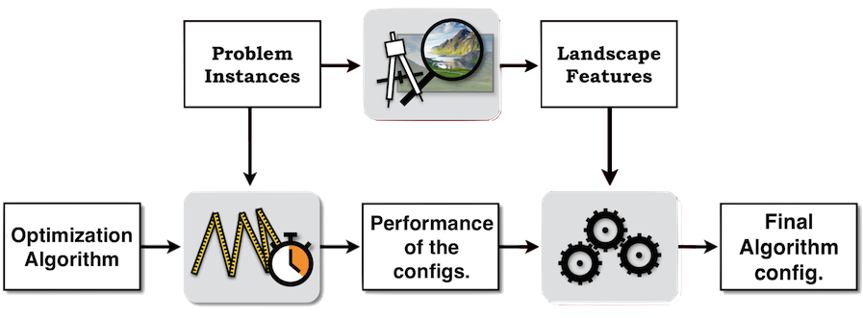

Figure 9: Comment utiliser des caracte´ristiques spe´cifiques au proble`me pour les proble`mes d’optimisation multi-objectifs continus base´s sur l’analyse du paysage pour la conception/se´lection des EMOA. Figure a base´e sur [23].

lisses et convexes avec des optima bien de´finis sont ge´ne´ralement plus faciles a` parcourir, tandis que les paysages rugueux et non convexes avec de multiples optima locaux posent des de´fis plus importants pour l’optimisation.

Comprendre les caracte´ristiques du paysage de fitness est crucial pour la conception et la se´lection des algorithmes d’optimisation approprie´s, le re´glage de leurs parame`tres et l’interpre´tation de leur comportement. Des techniques telles que l’analyse du paysage, la mode´lisation du paysage de fitness et les outils de visualisation jouent un roˆle vital dans l’e´tude et la caracte´risation du paysage de fitness, guidant ainsi le de´veloppement d’algorithmes d’optimisation plus efficaces et robustes pour/vers une large gamme d’applications.

L’extraction de caracte´ristiques significatives du paysage d’optimisation est e´tudie´e sous la notion d’analyse exploratoire du paysage (ELA). L’ide´e principale est de fournir un ensemble de caracte´ristiques nume´riques et interpre´tables [24,](#_bookmark33) [25,](#_bookmark34) [26]. Un aspect souhaitable pour toute approche de se´lection des caracte´ristiques du paysage est la conception de caracte´ristiques informatives et faciles a` extraire qui peuvent caracte´riser et diffe´rencier les instances de proble`me donne´s un ensemble d’algorithmes.

Cependant, la plupart des approches qui peuvent extraire des connaissances de l’instance de proble`me ne´cessitent une sorte de technique d’e´chantillonnage qui introduit un couˆt computationnel important, surtout lorsque le nombre d’e´chantillons augmente [27,](#_bookmark36) [28]. Kostovska et al [29] ont montre´ une manie`re d’atte´nuer ce proble`me en utilisant quelques e´chantillons, qui ont e´te´ d’abord utilise´s par certains algo- rithmes d’optimisation initiaux, comme CGP, pour extraire les caracte´ristiques du proble`me d’optimisation boˆıte noire. Ce processus re´duit le nombre d’e´chantillons ne´cessaires pour apprendre sur le proble`me, simplifiant ainsi le processus d’extraction des caracte´ristiques du paysage. Nous voulons nous concentrer sur l’utilisation du package Flacco textsfR [30,](#_bookmark39) [31] pour le processus ELA, car cet outil a montre´ de bonnes performances pour distinguer les instances de proble`me [32].

Une des nombreuses utilisations de cette approche est de conduire a` des insights dans le de´veloppement d’algorithmes d’optimisation plus adaptables au contexte pour des applications du/au monde re´el, en particulier dans des proble`mes ou` l’explicabilite´ et l’interpre´tabilite´ des choix faits par un algorithme sont pertinents. Par conse´quent, l’investigation du paysage de fitness dans la Programmation Ge´ne´tique Carte´sienne (CGP) applique´e aux donne´es de sante´ et biologiques pre´sente des avenues prometteuses pour la recherche en biologie computationnelle.

### 3.3.1 Collaborateurs potentiels

Dans l’e´quipe, je travaille actuellement avec Sylvain Cussat-Blanc (mon superviseur de post-doctorat), Dennis Wilson et Camilo de la Torre, sur notre travail en cours concernant la caracte´risation de l’interaction entre la CGP et l’espace de recherche.

J’ai re´cemment commence´ a` e´tablir une collaboration avec Joˆnata Carvalho, du Bre´sil, dans un projet impliquant l’utilisation d’une CGP consciente du paysage de fitness qui modifie ce comportement en

fonction des informations collecte´es pendant l’exe´cution de l’algorithme.

Pour de futures collaborations potentielles dans cette branche de travail, il y a Arnaud Liefooghe, avec qui j’ai de´ja` travaille´ sur l’analyse de paysage dans le domaine multi-objectifs, en France et Gabriela Ochoa, au Royaume-Uni, avec qui j’ai de´veloppe´ des STN pour le domaine multi-objectif et je suis impatient de relancer notre collaboration bientoˆt. Dans l’e´quipe, je pre´vois de discuter des possibilite´s de collaboration(s) avec David Simoncini, pour son travail sur le repliement des prote´ines et les re´seaux de minima locaux - un outil pour l’analyse du paysage de fitness.

De plus, j’ai engage´ des discussions pre´liminaires avec des collaborateurs potentiels, Heike Trautmann, en Allemagne et Carola Doerr, a` Paris, explorant des pistes de collaboration de recherche sur ce projet. Je suis de´termine´ a` reprendre ces conversations de`s que possible. Je reconnais e´galement le potentiel d’une collaboration fructueuse avec Sebastien Verel, en France, quelqu’un qui, je crois, pourrait renforcer la qualite´ du travail et avec qui j’ai cherche´ une possibilite´ de collaborer, ainsi qu’avec Nadarajen Veerapen, pour ses contributions exceptionnelles dans ce domaine.

## “Soft Robots”

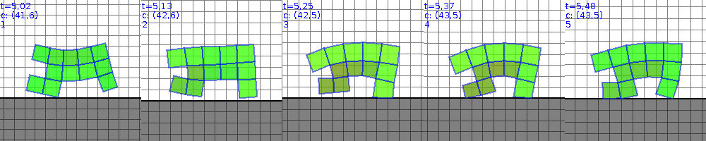

Figure 10: 2-D Voxel-based soft robots <https://github.com/ericmedvet/2dhmsr>- Consulte´ le 16 juillet 2020

Le domaine de la robotique e´volutive et de la vie artificielle a accorde´ une grande importance a` la cognition incarne´e ces dernie`res anne´es [33,](#_bookmark42) [34,](#_bookmark43) [35,](#_bookmark44) [36,](#_bookmark45) [37,](#_bookmark46) [38,](#_bookmark47) [39]. Les ide´es e´tablies commune´ment connues sous le nom de cognition incarne´e ou de computation morphologique [40] sugge`rent qu’il existe un accord uniforme entre la structure ce´re´brale et la morphologie des cre´atures e´volue´es artificiellement. Ainsi, nous comprenons qu’il est impe´ratif de conside´rer les interde´pendances entre le cerveau et la morphologie. Cela est duˆ au fait qu’explorer la co-e´volution corps-cerveau joue un roˆle substantiel dans les progre`s de la robotique e´volutive et de l’intelligence artificielle.

L’objectif principal de ce projet est de ve´rifier et d’analyser comment e´voluent les robots souples, leurs actions et les comportements e´mergents possibles, en examinant l’interaction entre le cerveau et la morphologie ainsi que de ve´rifier a` quel point leur relation est interde´pendante.

Conforme´ment aux travaux ante´rieurs mettant en lumie`re l’e´tude de la co-optimisation du cerveau et de la morphologie, nous choisissons les robots souples a` base de voxels [39] comme notre syste`me mode`le. Voir la Figure 10 pour un exemple de telles cre´atures. Les robots souples a` base de voxels sont des robots modulaires et reconfigurables cre´e´s par une combinaison de blocs souples simples [33,](#_bookmark42) [41]. Une des principales caracte´ristiques des robots e´volutifs est la simplicite´ de concevoir de nouvelles formes e´labore´es et complexes ainsi que des agencements de blocs souples en utilisant des algorithmes d’optimisation, tels que les algorithmes e´volutifs et les re´seaux neuronaux [42].

### Collaborateurs potentiels

Je reconnais le potentiel d’une collaboration fructueuse avec Dennis Wilson, au sein du groupe de recherche e´tendu et Eric Medvet, avec qui je co-organise d’un workshop sur la GP a base´e sur les graphes qui se tiendra a` GECCO 2024 a` Melbourne en juillet 2024, urlhttps://graphgp.com/. Je suis impatient de m’engager avec eux pour discuter des voies de collaborations potentielles.

### Demande de subventions

Pre´paration a` la demande de subventions de recherche, en tant que jeune chercheur, je cultive activement mon inde´pendance en de´finissant mes propres axes de recherche, avec un accent particulier sur les applications dans les domaines de la sante´ et des bio-sciences. Je collabore avec des professeurs au sein de l’e´quipe, dans des domaines divers, afin de be´ne´ficier de leur expertise tout en construisant ma propre trajectoire de recherche. Cette approche non seulement renforce la qualite´ et l’originalite´ de mon travail, mais me positionne e´galement de manie`re favorable pour des demandes de subventions re´ussies a` l’avenir.

Je suis activement a` la recherche de possibilite´ de financement et pre´vois de soumettre des demandes de subvention pour soutenir mon travail. Je souligne mon inde´pendance en de´veloppant mes propres axes de recherche, en mettant particulie`rement l’accent sur les applications dans les domaines de la sante´ et des bio-sciences. Plus pre´cise´ment, j’ai l’intention de soumettre des demandes de subvention ANR jeune chercheur et des subventions offertes par l’INSERM. Ces subventions fourniront un financement crucial pour soutenir mes initiatives de recherche inde´pendantes, en mettant l’accent sur les applications dans les domaines de la sante´ et des bio-sciences. J’assure la solidite´ de mes propositions en collaborant avec des professeurs au sein de l’e´quipe, dans divers domaines, en tirant parti de leur expertise tout en conservant mon autonomie dans la de´finition de mon programme de recherche. Finalement, j’ai l’intention de postuler pour la Bourse “ERC Starting Grant”, qui non seulement fournirait un soutien essentiel a` mes efforts de recherche, mais validerait e´galement mon potentiel pour e´merger en tant que leader de la recherche dans les anne´es a` venir.

Enfin, je serai heureux de m’impliquer dans d’autres e´tapes des programmes e´ducatifs. Je pourrais mettre a` profit mon expertise dans l’organisation d’e´ve´nements, acquise lors de mon se´jour au Japon, et j’ai l’intention de capitaliser sur mes contacts pour constituer un re´seau d’e´quipes de recherche impliquant des travaux directs et e´troits avec la Programmation Ge´ne´tique (GP) et l’e´volution computationnelle en vue de soumettre des projets de subvention.

# Responsabilite´ Acade´mique

Je travaille en tant que rapporteur (reviewer) d’articles pour des revues et des confe´rences importantes dans mon domaine d’e´tude (voir liste ci-dessous), de´montrant ainsi un fort engagement envers l’excellence acade´mique.

[rapporteur] nombre de articles/nombre d’articles re´vise´s par an pour la confe´rence IEEE WCCI CEC, l’une des principales confe´rences dans le domaine de la computation e´volutive, avec un classement B :

[2022] 3

[2023] 2

[2024] 1

[rapporteur] - nombre de articles re´vise´s par an pour la confe´rence GECCO, l’une des principales confe´rences dans le domaine de la computation e´volutive, avec un classement A :

[2024] 3

[rapporteur] - nombre de articles re´vise´s par an pour la confe´rence Evostar, l’une des principales confe´rences dans le domaine de la computation e´volutive, avec un classement B :

[2023] 2

[2024] 3

[rapporteur] - nombre de articles re´vise´s par an pour le journal Evolutionary Computation, l’un des principaux journaux dans le domaine de la computation e´volutive, un journal Q1 :

[2022] 1

[rapporteur] - nombre de articles re´vise´s par an pour la revue IEEE Transactions on Evolutionary Computation, l’une des principales revues dans le domaine de la computation e´volutive, un journal Q1 :

[2022] 2

[2023] 2

[2024] 1

[2021] Organisateur de confe´rences

<https://irdta.eu/tpnc2020-2021/>)

Organisateur d’ateliers avec l’Universite´ de Tsukuba, Japon, l’Universite´ Ruhr-Universita¨t Bochum, Allemagne et l’Universite´ Grenoble Alpes, France.

[2022] <https://collabotics2022.github.io/committee.html>

[2021] <https://collabotics2021.github.io/committee.html>

[2020] https://uga-ut-ws.github.io/committee.html

[2024] Organisateur de l’atelier Graph-based GP qui se tiendra a` GECCO en Melbourne en juillet 2024.

<https://graphgp.com/>

## Organisateur d’e´ve´nements

J’ai e´galement travaille´ en tant que co-organisateur :

* de la confe´rence internationale sur la the´orie et la pratique de la computation naturelle 2021.

<https://irdta.eu/tpnc2020-2021/>

* de l’atelier annuel entre les universite´s Grenoble-Alpes, Ruhr-Universita¨t Bochum et les universite´s de Tsukuba.

En 2022 - <https://collabotics2022.github.io/committee.html>

En 2021 - <https://collabotics2021.github.io/committee.html>

En 2020 - <https://uga-ut-ws.github.io/committee.html>)

* de l’atelier Graph-based GP qui se tiendra a` GECCO 2024 a` Melbourne en juillet 2024.

<https://graphgp.com/>

Cela de´montre mon engagement a promouvoir la collaboration internationale de ma propre initiative. En ge´ne´ral, cela refle`te mon de´vouement a` l’avancement de la science, au maintien de la qualite´ acade´mique et a` la promotion de la collaboration au sein de la communaute´ de l’IA et de l’informatique. Ces expe´riences sont be´ne´fiques non seulement pour votre domaine, mais aussi pour votre croissance personnelle et professionnelle. De plus, je fais actuellement partie d’un groupe de recherche sur les algorithmes e´volutifs et l’apprentissage automatique depuis 10 ans, qui comprend des laboratoires de recherche a` l’Universite´ de Brasilia, au Bre´sil et a` l’Universite´ de Tsukuba, au Japon.

## A` Toulouse

Avec mon expe´rience dans l’organisation de diffe´rents e´ve´nements et ateliers, je pense pouvoir contribuer efficacement a` la coordination et a` l’exe´cution des confe´rences EvoStar, Alife et GECCO a` Toulouse. Mon expe´rience en planification et gestion d’e´ve´nements me permettrait d’assister aà ce/de faire en sorte que les confe´rences EvoStar, Alife et GECCO se de´roulent sans heurts, offrant aux participants une expe´rience fluide et enrichissante. Je m’engage a` appliquer mes compe´tences et a` contribuer au succe`s de ces confe´rences prestigieuses a` l’avenir.

En justifiant l’inclusion des confe´rences GECCO, EvoStar et ALife, il est pertinent de conside´rer

le contexte de la recherche en computation e´volutive et en vie artificielle en France. E´ tant donne´ la

pre´sence relativement plus faible des confe´rences GECCO et EvoStar en France par rapport a` d’autres re´gions, il devient impe´ratif de s’engager activement avec ces plateformes pour renforcer les efforts de recherche dans le pays. De plus, compte tenu de la taille de la communaute´ de recherche en computation e´volutive en France, il est urgent d’e´largir les initiatives de recherche, en particulier au sein du groupe REVA/IRIT. Avec une e´quipe diversifie´e, comprenant des expertises et des perspectives varie´es, assister a` des confe´rences comme GECCO, EvoStar et ALife peuvent/peut favoriser l’e´change d’ide´es innovantes et catalyser les efforts de collaboration. En fin de compte, l’inclusion de ces confe´rences s’aligne avec notre aspiration collective a` ame´liorer la visibilite´ et l’impact de la recherche en France et au-dela`.

# Publication list

Alors que je structure cette section, selon les classements des confe´rences et des revues, il est crucial de reconnaˆıtre les limites inhe´rentes dedits classements. Bien qu’ils offrent des perspectives pre´cieuses, ils ne sont pas exempts d’imperfections. Dans mon processus de se´lection, je donne la priorite´ aux lieux de recherche qui ont une pertinence significative tant pour la communaute´ e´largie que pour les collaborateurs avec lesquels j’interagis. En fin de compte, l’impact significatif de la recherche et sa re´sonance au sein de la communaute´ servent de principes directeurs dans mon processus de´cisionnel.

La plupart des articles que j’ai publie´s se trouvent dans l’ECJ (Evolutionary Computation Journal), GECCO (Genetic and Evolutionary Computation Conference), EvoStar (European Conference on the Applications of Evolutionary Computation) et EMO (Evolutionary Multi-Criterion Optimization). Il existe plusieurs raisons pour lesquelles ils sont conside´re´s comme des lieux de premier plan et pertinents pour la communaute´ de la computation e´volutive et de l’intelligence artificielle : recherche de haute qualite´, visibilite´ internationale et re´seautage. Dans l’ensemble, l’ECJ, GECCO, EvoStar et EMO jouent des roˆles cruciaux dans l’orientation de la recherche en calcul e´volutif, l’accroissement des connaissances et la promotion de la collaboration au sein de la communaute´. Leur pertinence et leur impact continus soulignent leur importance en tant que lieux de premier plan dans le domaine. De plus, en informatique, certaines confe´rences sont souvent perc¸ues comme e´tant de la meilleure qualite´ et plus prestigieuses que la plupart des revues.

Syste`me de classification australien, consulte´ en mars 2024 :

* [Confe´rences portant le nom : ”evolution”.](http://portal.core.edu.au/conf-ranks/?search=Evolutionary%2BComputation&by=all&source=CORE2023&sort=atitle&page=1)
* [Confe´rences: ”Systems, Man and Cybernetics”](http://portal.core.edu.au/conf-ranks/?search=Conference%2Bon%2BSystems%2C%2BMan%2Band%2BCybernetics&by=all&source=CORE2023&sort=atitle&page=1)

Publications impact indexes:

* [https://www.scimagojr.com](https://www.scimagojr.com/)

## Articles publie´s dans des revues avec comite´ de se´lection :

1. **Yuri Lavinas**, Marcelo Ladeira, Gabriela Ochoa and Claus Aranha. *”Multiobjective Evolutionary Component Effect on Algorithm behavior”*, Accepted for publication at ACM Transactions on

Evolutionary Learning and Optimization (August 2023) https://dl.acm.org/doi/10.1145/3612933

1. **Yuri Lavinas**, Marcelo Ladeira and Claus Aranha *”Faster Convergence in Multi-Objective Opti- mization Algorithms Based on Decomposition”*, Evolutionary Computation 2022. Impact Factor:

6.8 - Q1 journal, from [https://www.scimagojr.com](https://www.scimagojr.com/journalsearch)

## Confe´rences internationales de rang A - Classements australiens de 2023

1. **Yuri Lavinas**, Ke´vin Cortacero, and Sylvain Cussat-Blanc. *”Evolving Graphs with Cartesian Genetic Programming with Lexicase Selection”*, Genetic and Evolutionary Computation Conference Companion (GECCO) 2023 - accepted as a workshop poster.
2. Alexandre Mascarenhas, **Yuri Lavinas**, and Claus Aranha. *”AbCD: A Component-wise Adjustable Framework for Dynamic Optimization Problems”*, Accepted for publication at Genetic and Evolu- tionary Computation Conference Companion (GECCO) 2023 - accepted as poster.
3. **Yuri Lavinas**, Marcelo Ladeira, Claus Aranha and Gabriela Ochoa *”Component-wise Analysis of Automatically Designed Multiobjective Algorithms on Constrained Problems”* , Genetic and Evolutionary Computation Conference Companion (GECCO) 2022

**This work was selected as candidate for best paper nomination of the EMO track GECCO 2022.** - accepted as full paper.

1. **Yuri Lavinas**, Claus Aranha, Testuya Sakurai, *”Using Diversity as a Priority Function for Re- source Allocation on MOEA/D”*, in Genetic and Evolutionary Computation Conference Companion GECCO (2019) - accepted as poster.

## Confe´rences internationales de rang B - Classements australiens de 2023

1. **Yuri Lavinas**, Nathaniel Haut, Bill Punch, Wolfgang Banzhaf, Sylvain Cussat-Blanc *“Data sam- pling via Active Learning in Cartesian Genetic Programming for Biomedical Data”* just accepted at IEEE congress on evolutionary computation 2024 - accepted as full paper.
2. Gabriela Ochoa, Arnaud Liefooghe, **Yuri Lavinas**, and Claus Aranha. *”Decision/Objective Space Trajectory Networks for Multi-objective Combinatorial Optimisation”*, 2023 Evolutionary Compu- tation in Combinatorial Optimization, EvoCOP (Part of EvoStar) - accepted as full paper.
3. Paul Mitchel, Gabriela Ochoa, **Yuri Lavinas** and Romain Chassagne. *”Local Optima Networks for Seismic History Matching Problems”*, 2023 Conference on the Applications of Evolutionary Computation (Part of EvoStar) - accepted as full paper.
4. **Yuri Lavinas**, Claus Aranha and Gabriela Ochoa *”Search Trajectories Networks of Multiobjective Evolutionary Algorithms.”* 2022 Conference on the Applications of Evolutionary Computation (Part of EvoStar)

### This work was selected as candidate for an student best paper nomination of Evo 2022

**This work was also selected as candidate for best paper nomination of Evo 2022.** - accepted as full paper.

1. **Yuri Lavinas**, Claus Aranha, Marcelo Ladeira, and Felipe Campelo. *“MOEA/D with Random Partial Update Strategy.”*, 2020, Proceedings of the IEEE congress on evolutionary computation. - accepted as full paper.
2. **Yuri Lavinas**, Claus Aranha, Tetsuya Sakurai, Marcelo Ladeira, *”Experimental Analysis of the Tournament Size on Genetic Algorithms”*, IEEE International Conference on Systems, Man and Cybernetics, pp.3647-3653 - accepted as poster.

## Autres confe´rences internationales :

1. **Yuri Lavinas**, Abe Mitsu Teru, Yuta Kobayashi, and Claus Aranha. *”MOEA/D with Adaptative Number of Weight Vectors”*, 2021, International Conference on the Theory and Practice of Natural Computing (pp. 85-96). Springer, Cham.
2. Felipe Vaz, **Yuri Lavinas**, Claus Aranha and Marcelo Ladeira. *“Exploring Constraint Handling Techniques in Real-world Problems on MOEA/D with Limited Budget of Evaluations.”*, 2021 Evo- lutionary Multi-Criterion Optimization (EMO)
3. **Yuri Lavinas**, Claus Aranha and Marcelo Ladeira. *”Improving Resource Allocation in MOEA/D with Decision-space Diversity Metrics”*, In Theory and Practice of Natural Computing, pp. 134-146, Cham, 2019. Springer International Publishing, [https://www](http://www.doi.org/10.1007/978-3-030-34500-).doi.or[g/10.1007/978-3-030-34500-](http://www.doi.org/10.1007/978-3-030-34500-) 6 9, 2019.12
4. Nicolo` Vago, **Yuri Lavinas**, Daniele Rodrigues, Felipe Moura, Sergio Cunha, Claus Aranha,

Ricardo Torres. *“INTEGRA: an open tool to support graph-based change pattern analyses in simulated football matches.”* 2020, 34th INTERNATIONAL ECMS Conference on Modelling and Simulation

1. Claus Aranha, **Yuri Cossich Lavinas**, Marcelo Ladeira and Bogdan Enescu: *”Is it possible to generate good Earthquake Risk Models using Genetic Algorithms?”*, 6th International Conference on Evolutionary Computation Theory and Applications (ECTA), Rome, 2014.

# Pie`ces jointes au dossier

Vous trouverez ci-joint les pie`ces suivantes :

la de´claration GALAXIE date´e et signe´e, une copie de la pie`ce d’identite´,

une copie de mon diploˆme de doctorat en informatique, une copie de mon rapport de soutenance,

une copie des rapports sur le manuscrit de the`se,

quatre lettres de recommandation concernant la recherche :

1. Gabriela Ochoa, Informatique et Mathe´matiques, Universite´ de Stirling. J’ai rendu visite a` Gabriela Ochoa depuis que j’ai obtenu une bourse de visite de 3 mois finance´e par une socie´te´ europe´enne (SPECIES) en soutien a` l’Informatique E´ volutive et Bio-inspire´e. J’ai e´galement publie´ plusieurs articles avec elle et e´tabli des lieux de recherche avec d’autres chercheurs en Europe.
2. Claus Aranha, Division de Ge´nie de l’Information, Faculte´ de Ge´nie, d’Information et de

Syste`mes, Universite´ de Tsukuba. Ancien directeur de the`se de doctorat, avec qui je continue a` tenir des re´unions de recherche.

1. Marcelo Ladeira, De´partement d’Informatique de l’Universite´ de Brasilia. Ancien directeur

de me´moire de licence, avec qui je continue a` tenir des re´unions de recherche.

1. Sylvain Cussat-Blanc, **Toulouse** Capitole University. Superviseur actuel de post-doctorat. trois lettres de recommandation concernant l’enseignement :
2. Dennis Wilson, ISAE-Supaero, **Toulouse**. Collaborateur avec qui j’ai travaille´ sur certains cours..
3. Neil Millar, Faculte´ de Ge´nie, d’Information et de Syste`mes, Universite´ de Tsukuba. J’ai

travaille´ en tant qu’assistant d’enseignement pour lui pendant plusieurs anne´es.

1. Umberto Grandi - with who I worked on a class in the Universite´ of Toulouse Capitole.

# Documents adresse´s dans l’hypothe`se d’une audition

En cas de convocation pour une audition, voici les travaux qui vous seront adresse´s :

1. “Dynamically Sampling Biomedical Images for Genetic Programming” - Sous re´vision.
2. “Data sampling via Active Learning in Cartesian Genetic Programming for Biomedical Data” - accepte´ pour publication a` WCCI CEC 2024.
3. “Faster Convergence in Multi-Objective Optimization Algorithms Based on Decomposition” Evo- lutionary Computation, 2022, Evolutionary Computation.
4. “Multiobjective Evolutionary Component Effect on Algorithm behavior, Multiobjective Evolution- ary Component Effect on Algorithm behavior”. ACM Transactions on Evolutionary Learning and Optimization.
5. “Effects of Algorithm Design in the Population Behavior of Multiobjective Evolutionary Algo- rithms” - Thesis de doctorat.

# References

1. Mari Nishiyama, Hisashi Otake, Takeshi Hoshino, Tatsuaki Hashimoto, Takeshi Watanabe Watanabe, Tomoaki Tatsuaki, and Akira Oyama. Selection of landing sites for lunar lander with “KAGUYA” data using multi-objective optimization (in japanese with english abstract). In *Space Science Informatics Symposium FY2014*, 2015.
2. Kalyanmoy Deb, Amrit Pratap, Sameer Agarwal, and TAMT Meyarivan. A fast and elitist multiob- jective genetic algorithm: NSGA-II. *IEEE transactions on evolutionary computation*, 6(2):182–197, 2002.
3. Nicola Beume, Boris Naujoks, and Michael Emmerich. SMS-EMOA: Multiobjective selection based on dominated hypervolume. *European Journal of Operational Research*, 181(3):1653–1669, 2007.
4. Qingfu Zhang and Hui Li. MOEA/D: A multiobjective evolutionary algorithm based on decompo- sition. *IEEE Transactions on evolutionary computation*, 11(6):712–731, 2007.
5. Antonio J. Nebro, Manuel Lo´pez-Iba´n˜ez, Cristo´bal Barba-Gonza´lez, and Jose´ Garc´ıa-Nieto. Au- tomatic configuration of NSGA-II with JMetal and Irace. In *Proceedings of the Genetic and Evolutionary Computation Conference Companion*, GECCO ’19, page 1374–1381, New York, NY, USA, 2019. Association for Computing Machinery.
6. Leonardo C. T. Bezerra, Manuel Lo´pez-Iba´n˜ez, and Thomas Stu¨tzle. Comparing decomposition- based and automatically component-wise designed multi-objective evolutionary algorithms. In Anto´nio Gaspar-Cunha, Carlos Henggeler Antunes, and Carlos Coello Coello, editors, *Evolutionary Multi-Criterion Optimization*, pages 396–410, Cham, 2015. Springer International Publishing.
7. Leonardo CT Bezerra, Manuel Lo´pez-Iba´nez, and Thomas Stu¨tzle. Automatic component-wise design of multiobjective evolutionary algorithms. *IEEE Transactions on Evolutionary Computation*, 20(3):403–417, 2016.
8. Leonardo C. T. Bezerra, Manuel Lo´pez-Iba´n˜ez, and Thomas Stu¨tzle. *Automatic Configuration of Multi-objective Optimizers and Multi-objective Configuration*, pages 69–92. Springer International Publishing, Cham, 2020.
9. Gabriela Ochoa, Katherine M. Malan, and Christian Blum. Search trajectory networks of population- based algorithms in continuous spaces. In Pedro A. Castillo, Juan Luis Jime´nez Laredo, and Francisco Ferna´ndez de Vega, editors, *Applications of Evolutionary Computation*, pages 70–85, Cham, 2020. Springer International Publishing.
10. Gabriela Ochoa, Katherine M. Malan, and Christian Blum. Search trajectory networks: A tool for analysing and visualising the behaviour of metaheuristics. *Applied Soft Computing*, 109:107492, 2021.
11. Yuri Lavinas, Claus Aranha, and Gabriela Ochoa. Search trajectories networks of multi-objective evolutionary algorithms”. In *International Conference on the Applications of Evolutionary Compu- tation (Part of EvoStar)*, page to appear. Springer, 2022.
12. Ke´vin Cortacero, Brienne McKenzie, Sabina Mu¨ller, Roxana Khazen, Fanny Lafouresse, Gae¨lle Corsaut, Nathalie Van Acker, Franc¸ois-Xavier Frenois, Laurence Lamant, Nicolas Meyer, Be´atrice Vergier, Dennis G. Wilson, Herve´ Luga, Oskar Staufer, Michael L. Dustin, Salvatore Valitutti, and Sylvain Cussat-Blanc. Kartezio: Evolutionary design of explainable pipelines for biomedical image analysis, 2023.
13. Yuri Lavinas, Kevin Cortacero, and Sylvain Cussat-Blanc. Evolving graphs with Cartesian Genetic Programming with lexicase selection. In *Proceedings of the Companion Conference on Genetic and Evolutionary Computation*, GECCO ’23 Companion, page 1920–1924, New York, NY, USA, 2023. Association for Computing Machinery.
14. Julian F. Miller. An empirical study of the efficiency of learning boolean functions using a Cartesian Genetic Programming approach. In *Proceedings of the 1st Annual Conference on Genetic and Evolutionary Computation - Volume 2*, GECCO’99, page 1135–1142, San Francisco, CA, USA, 1999. Morgan Kaufmann Publishers Inc.
15. Me´lanie Gaillochet, Christian Desrosiers, and Herve´ Lombaert. Active learning for medical image segmentation with stochastic batches. *Medical Image Analysis*, 90:102958, 2023.
16. David A Cohn, Zoubin Ghahramani, and Michael I Jordan. Active learning with statistical models.

*Journal of artificial intelligence research*, 4:129–145, 1996.

1. Nathan Haut, Bill Punch, and Wolfgang Banzhaf. Active learning informs symbolic regression model development in genetic programming. In *Proceedings of the Companion Conference on Genetic and Evolutionary Computation*, GECCO ’23 Companion, page 587–590, New York, NY, USA, 2023. Association for Computing Machinery.
2. Nicolo Oreste Pinciroli Vago, Yuri Cossich Lavinas, Daniele C Uchoa Maia Rodrigues, Felipe A Moura, Sergio Augusto Cunha, Claus Aranha, and Ricardo da Silva Torres. Integra: An open tool to support graph-based change pattern analyses in simulated football matches. In *ECMS*, pages 228–234, 2020.
3. Alexandre Mascarenhas, Yuri Lavinas, and Claus Aranha. Abcd: A component-wise adjustable framework for dynamic optimization problems. In *Proceedings of the Companion Conference on Genetic and Evolutionary Computation*, GECCO ’23 Companion, page 503–506, New York, NY, USA, 2023. Association for Computing Machinery.
4. Paul Mitchell, Gabriela Ochoa, Yuri Lavinas, and Romain Chassagne. Local optima networks for assisted seismic history matching problems. In Joa˜o Correia, Stephen Smith, and Raneem Qaddoura, editors, *Applications of Evolutionary Computation*, pages 86–101, Cham, 2023. Springer Nature Switzerland.
5. Jiayi Hong, Ross Maciejewski, Alain Trubuil, and Tobias Isenberg. Visualizing and comparing machine learning predictions to improve human-ai teaming on the example of cell lineage. *IEEE Transactions on Visualization and Computer Graphics*, 30(4):1956–1969, 2024.
6. Thilo Spinner, Udo Schlegel, Hanna Scha¨fer, and Mennatallah El-Assady. explainer: A visual analyt- ics framework for interactive and explainable machine learning. *IEEE Transactions on Visualization and Computer Graphics*, 26(1):1064–1074, 2020.
7. Pascal Kerschke and Heike Trautmann. Automated Algorithm Selection on Continuous Black-Box Problems by Combining Exploratory Landscape Analysis and Machine Learning. *Evolutionary Computation*, 27(1):99–127, 03 2019.
8. Tome Eftimov, Gorjan Popovski, Quentin Renau, Peter Korosˇec, and Carola Doerr. Linear matrix factorization embeddings for single-objective optimization landscapes. In *2020 IEEE Symposium Series on Computational Intelligence (SSCI)*, pages 775–782, 2020.
9. Olaf Mersmann, Bernd Bischl, Heike Trautmann, Mike Preuss, Claus Weihs, and Gu¨nter Rudolph. Exploratory landscape analysis. In *Proceedings of the 13th Annual Conference on Genetic and Evolutionary Computation*, GECCO ’11, page 829–836, New York, NY, USA, 2011. Association for Computing Machinery.
10. Olaf Mersmann, Mike Preuss, and Heike Trautmann. Benchmarking evolutionary algorithms: Towards exploratory landscape analysis. In Robert Schaefer, Carlos Cotta, Joanna Ko lodziej, and Gu¨nter Rudolph, editors, *Parallel Problem Solving from Nature, PPSN XI*, pages 73–82, Berlin, Heidelberg, 2010. Springer Berlin Heidelberg.
11. Quentin Renau, Carola Doerr, Johann Dreo, and Benjamin Doerr. Exploratory landscape analysis is strongly sensitive to the sampling strategy. In Thomas Ba¨ck, Mike Preuss, Andre´ Deutz, Hao Wang, Carola Doerr, Michael Emmerich, and Heike Trautmann, editors, *Parallel Problem Solving from Nature – PPSN XVI*, pages 139–153, Cham, 2020. Springer International Publishing.
12. Raphae¨l Cosson, Bilel Derbel, Arnaud Liefooghe, Se´bastien Verel, Hernan Aguirre, Qingfu Zhang, and Kiyoshi Tanaka. Cost-vs-accuracy of sampling in multi-objective combinatorial exploratory landscape analysis. In *Proceedings of the Genetic and Evolutionary Computation Conference*, GECCO ’22, page 493–501, New York, NY, USA, 2022. Association for Computing Machinery.
13. Ana Kostovska, Anja Jankovic, Diederick Vermetten, Jacob de Nobel, Hao Wang, Tome Eftimov, and Carola Doerr. Per-run algorithm selection with warm-starting using trajectory-based features, 2022.
14. Christian Hanster and Pascal Kerschke. flaccogui: Exploratory landscape analysis for everyone. In *Proceedings of the 19th Annual Conference on Genetic and Evolutionary Computation (GECCO) Companion*, GECCO ’17, pages 1215 – 1222. ACM, July 2017.
15. Pascal Kerschke and Heike Trautmann. Comprehensive feature-based landscape analysis of con- tinuous and constrained optimization problems using the r-package flacco. In Nadja Bauer, Katja Ickstadt, Karsten Lu¨bke, Gero Szepannek, Heike Trautmann, and Maurizio Vichi, editors, *Appli- cations in Statistical Computing – From Music Data Analysis to Industrial Quality Improvement*, Studies in Classification, Data Analysis, and Knowledge Organization, pages 93 – 123. Springer, 2019.
16. Quentin Renau, Johann Dreo, Alain Peres, Yann Semet, Carola Doerr, and Benjamin Doerr. Au- tomated algorithm selection for radar network configuration. In *Proceedings of the Genetic and*

*Evolutionary Computation Conference*, GECCO ’22, page 1263–1271, New York, NY, USA, 2022. Association for Computing Machinery.

1. Nick Cheney, Robert MacCurdy, Jeff Clune, and Hod Lipson. Unshackling evolution: evolving soft robots with multiple materials and a powerful generative encoding. *ACM SIGEVOlution*, 7(1):11–23, 2014.
2. Micha l Joachimczak, Reiji Suzuki, and Takaya Arita. Artificial metamorphosis: evolutionary design of transforming, soft-bodied robots. *Artificial life*, 22(3):271–298, 2016.
3. Nick Cheney, Josh Bongard, Vytas SunSpiral, and Hod Lipson. Scalable co-optimization of morphol- ogy and control in embodied machines. *Journal of The Royal Society Interface*, 15(143):20170937, 2018.
4. Jacopo Talamini, Eric Medvet, Alberto Bartoli, and Andrea De Lorenzo. Evolutionary synthesis of sensing controllers for voxel-based soft robots. In *The 2018 Conference on Artificial Life: A Hybrid of the European Conference on Artificial Life (ECAL) and the International Conference on the Synthesis and Simulation of Living Systems (ALIFE)*, pages 574–581. MIT Press, 2019.
5. Sam Kriegman, Amir Mohammadi Nasab, Dylan Shah, Hannah Steele, Gabrielle Branin, Michael Levin, Josh Bongard, and Rebecca Kramer-Bottiglio. Scalable sim-to-real transfer of soft robot designs. *arXiv preprint arXiv:1911.10290*, 2019.
6. Sam Kriegman, Douglas Blackiston, Michael Levin, and Josh Bongard. A scalable pipeline for designing reconfigurable organisms. *Proceedings of the National Academy of Sciences*, 2020.
7. Eric Medvet, Alberto Bartoli, Andrea De Lorenzo, and Stefano Seriani. Design, validation, and case studies of 2d-vsr-sim, an optimization-friendly simulator of 2-d voxel-based soft robots. *arXiv*, pages arXiv–2001, 2020.
8. Rolf Pfeifer and Gabriel Go´mez. Morphological computation–connecting brain, body, and environ- ment. In *Creating brain-like intelligence*, pages 66–83. Springer, 2009.
9. Sam Kriegman, Collin Cappelle, Francesco Corucci, Anton Bernatskiy, Nick Cheney, and Josh C Bongard. Simulating the evolution of soft and rigid-body robots. In *Proceedings of the Genetic and Evolutionary Computation Conference Companion*, pages 1117–1120, 2017.
10. Eric Medvet, Alberto Bartoli, Andrea De Lorenzo, and Stefano Seriani. 2d-vsr-sim: an optimization- friendly simulator of 2-d voxel-based soft robots. *arXiv preprint arXiv:2001.08617*, 2020.

1. S il y a plusieurs applications de ces algortithmes, alors il faut mettre au pluriel. Le cas contraire, laisser comme tel dans le texte.
2. C’est l’écriture qui est courte ou le devoir? en fonction: (et de courts devoirs d’écriture / et des devoirs de courtes écritures)
3.
4. Qu’est ce qui est proposé ? l’idée = proposée = manque t’il un verbe ?/ les algorithmes mono objectifs = proposés
5. Qu’est ce qui est composé : l ensemble ou les données ?
6. Permet du CGP/ permet au CGP ?
7. Qui est diversifié ? l ensemble ou les solutions d’élite